**VMware vSphere**

**Instalación configuración y Administración**

**Versión 8.x**

**Guía de uso de laboratorio**

**Laboratorio # 20**

**Balanceo de carga en el cluster con DRS**

Revisión 1.1 2024

**Laboratorio # 20**

**Balanceo de carga en el cluster con DRS**

Actividades a realizar:

1. Creación de un cluster
2. Establecer condiciones funcionales con DRS
3. Integración de Hosts al cluster
4. Activación de DRS en el cluster, Operación manual de DRS
5. Operación automática de DRS

**Actividad # 1**

**Creación de un Cluster**

Utilizar de su sistema la herramienta de “**Conexión a escritorio remoto**”con la dirección y puerto que le proporcionará su instructor; utilizar como:

Usuario: **vclass\Administrator**

Contraseña: **VMware1!**

Abrir una instancia de Firefox, seleccionando el acceso rápido de **vCenter Server**.

Para configurar y aprovechar los servicios distribuidos, habrá que crear un cluster.

Seleccionar el datacenter **Production Datacenter** (2), en el menú contextual seleccionar la opción **New Cluster** (3).

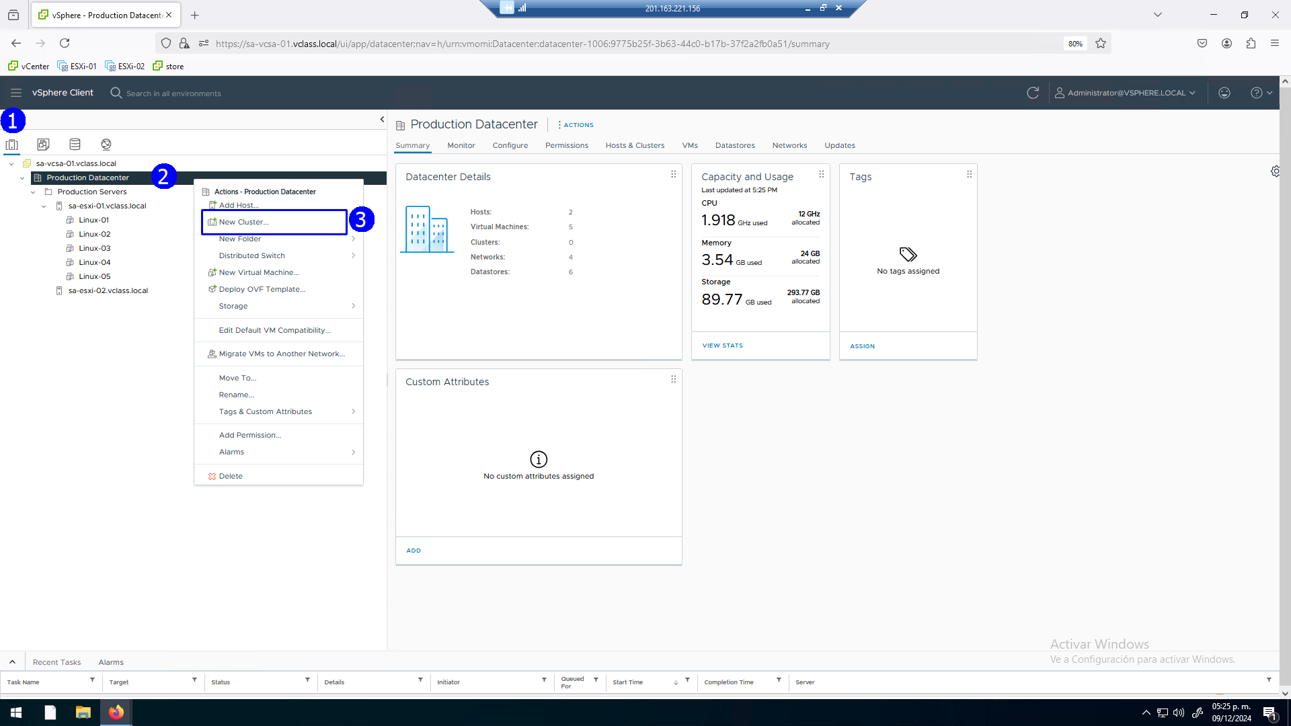

Proporcionar el nombre al cluster como **Production Cluster** (2), no activar ningún servicio

Desactivar la opción **Manage all host in the cluster with a single image** (4), **Next** (5)

En este recuadro se pueden activar todos los servicios de inicio

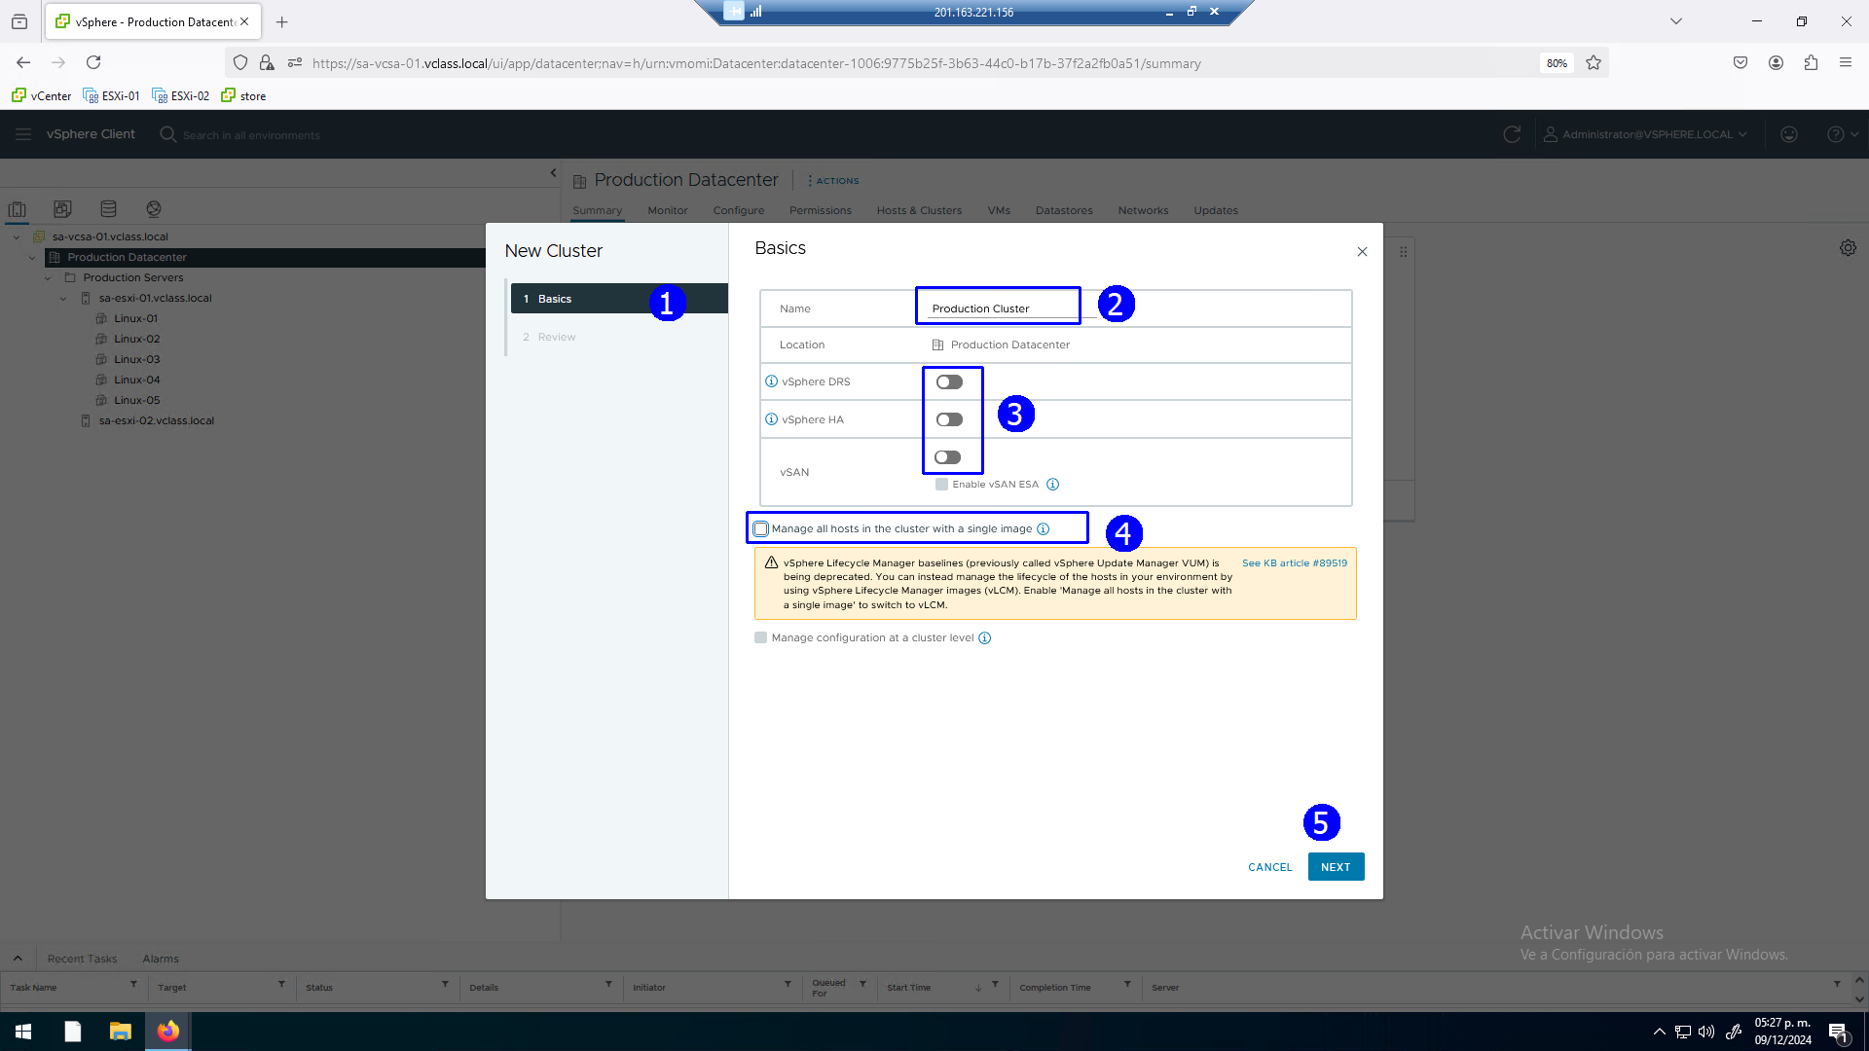

Revisar la configuración del cluster, **Finish** (3)

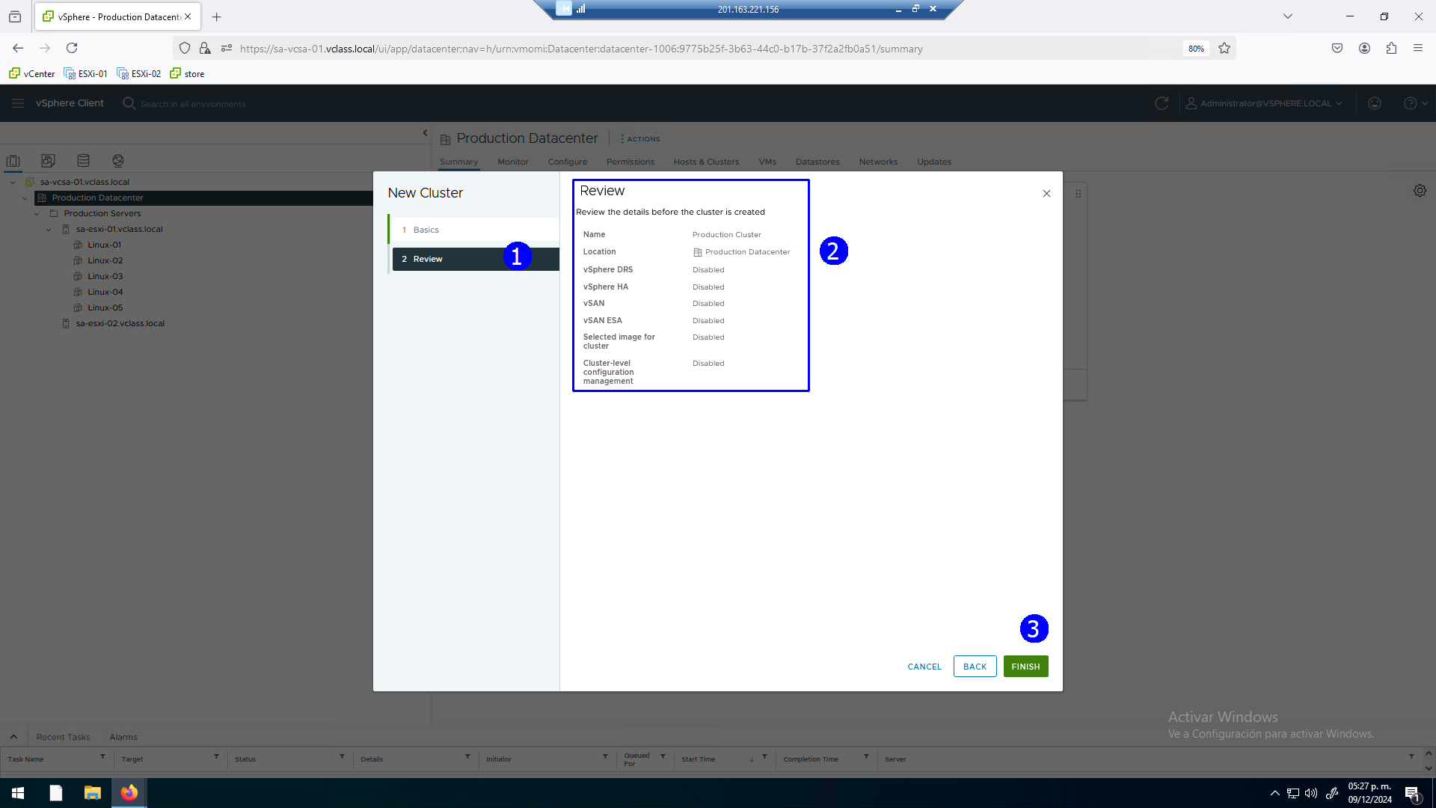

**Tarea # 2**

**Establecer condiciones funcionales para DRS**

DRS depende para su operación del servicio de classic vMotion

Revisar en cada host que tengamos el puerto VMkernel con el servicio vMotion activo

Verificar en el host **ESXi_01** en la opción de **Vmkernel adapters** (5), puerto **vmk2** (6)

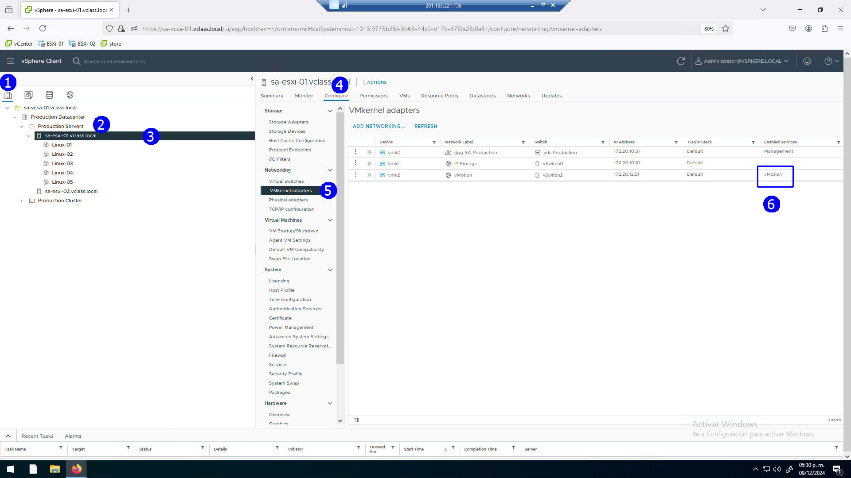

Verificar configuración similar en el host **ESXi_02**

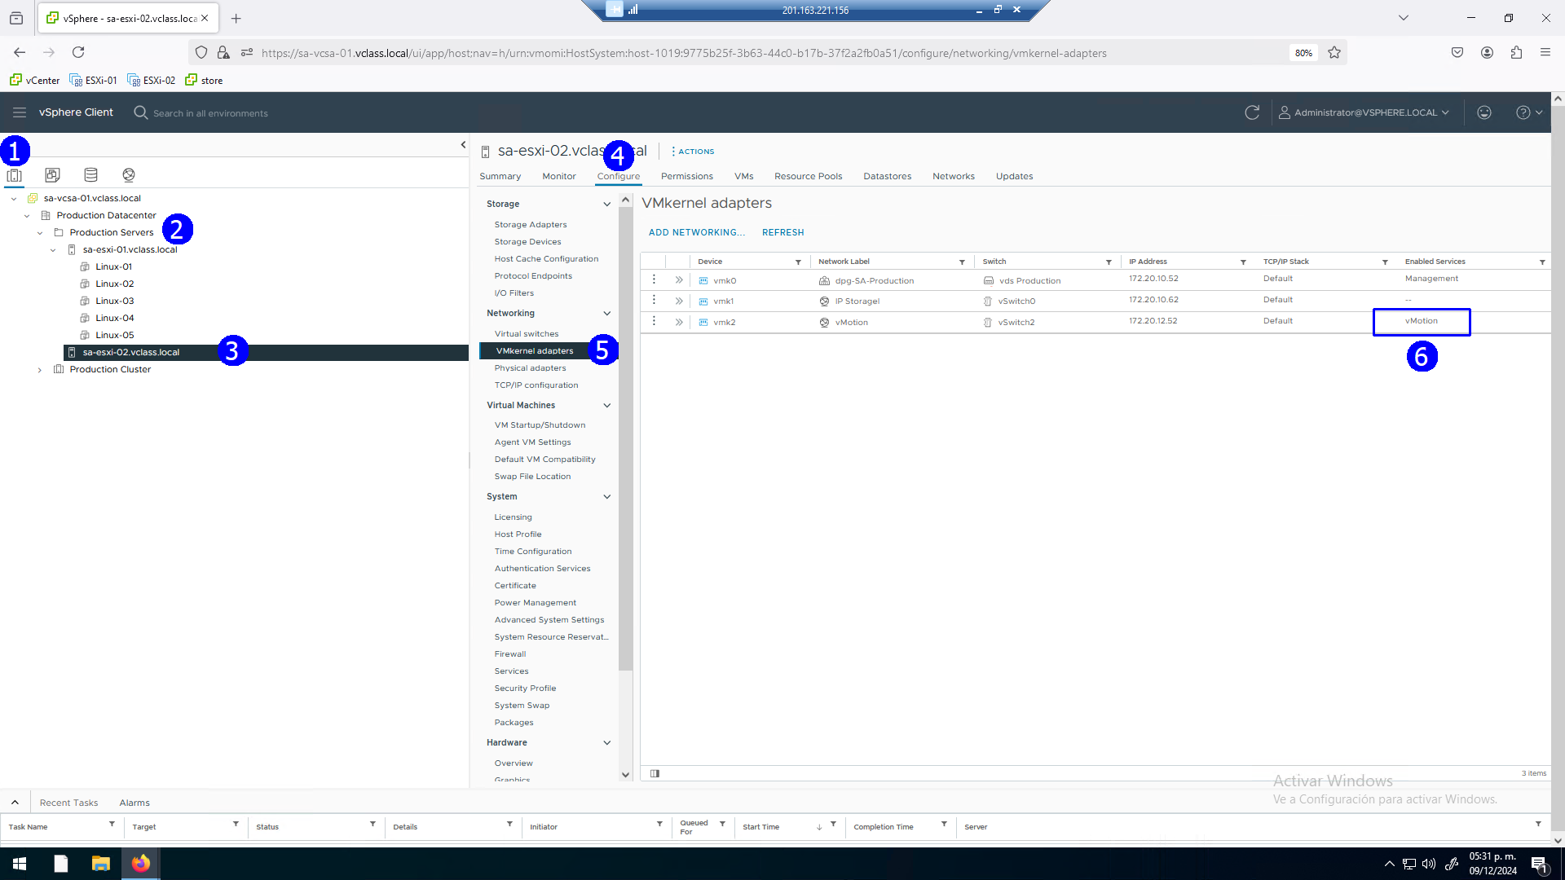

**Tarea #3**

**Integración de Hosts al cluster**

Integrar los servidores al cluster.

Arrastrar con el mouse el Host **Esxi_01** sobre el cluster **Production Cluster**

Arrastar con el mouse el Host **ESXi_02** sobre el cluster **Production Cluster**

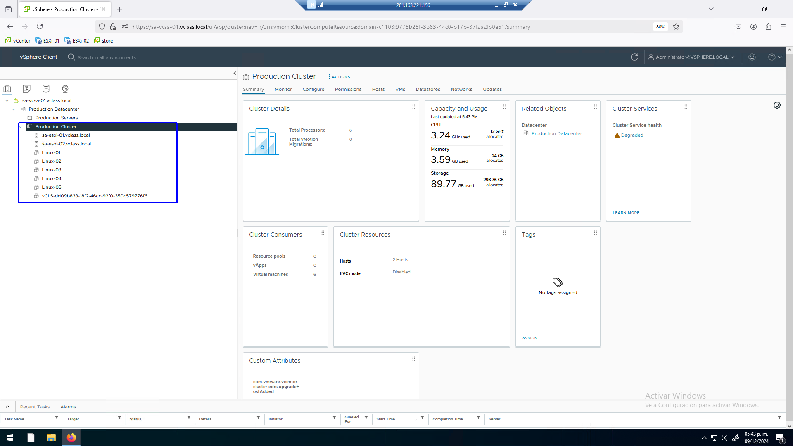

Observar que el cluster despliega los host y máquinas virtuales a la misma altura sin mostrar jerarquía entre ellos.

Para ver que VMs están en cada Host, seleccionar un host y la pestaña de **VMs**.

**Tarea # 4**

**Activación de DRS en el cluster, Operación manual de DRS**

Activar el servicio distribuido de DRS, en la vista de **Hosts & Clusters** (1), seleccionar el cluster **Production Cluster** (2), click en la pestaña **Configure** (3), click en **vSphere DRS** (4), click en **EDIT** (5)

Asegurarse que las VMs estén apagadas para una mejor ilustración del servicio

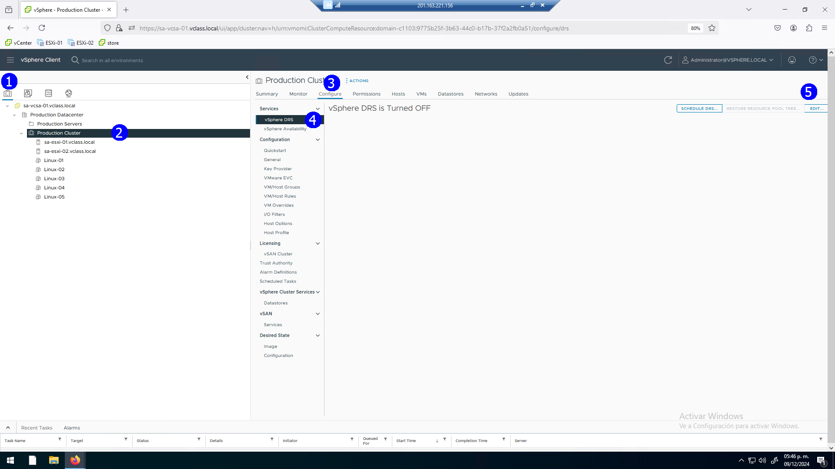

Activar el botón **vSphere DRS** (1), en **Automation Level**, del menú desplegable seleccionar **Manual** (2), deslizar la barra de **Migration Threshold** al extremo derecho (muy agresivo) (3).

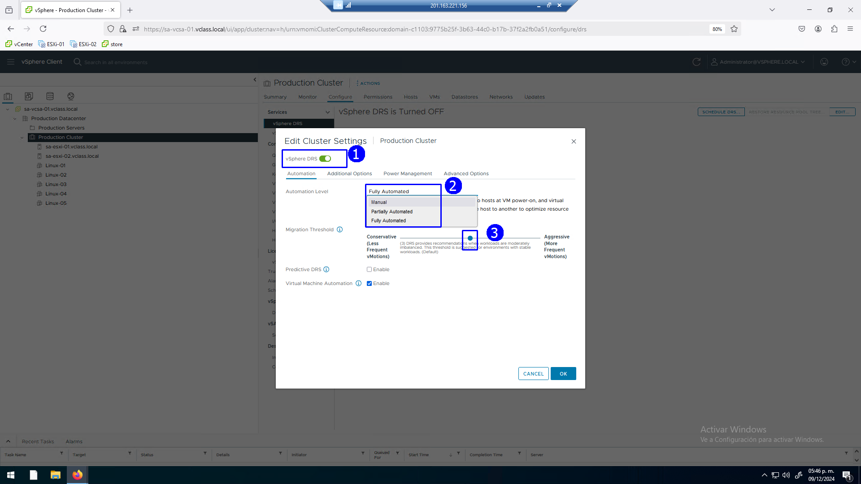

Se muestra la configuración deseada, dejar otras opciones en su valor por default, **OK** (4)

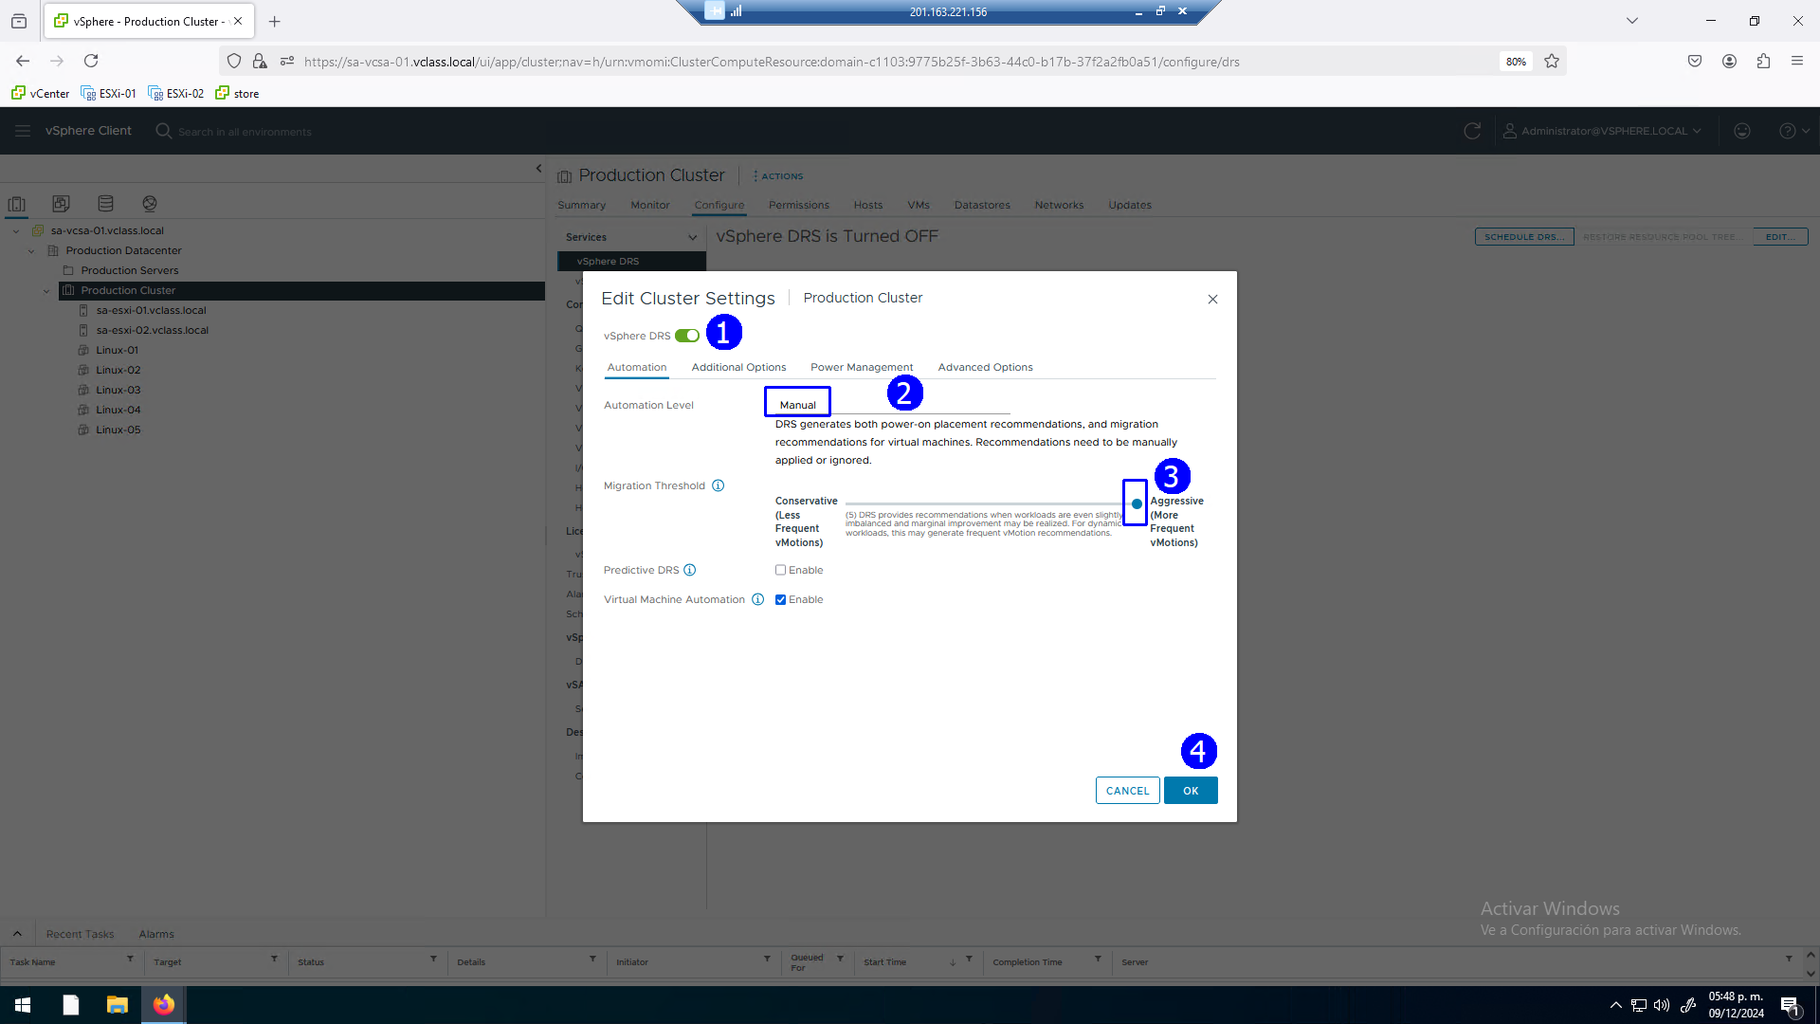

Se despliega la configuración deseada de DRS en modo manual

Así vCenter no realiza movimiento de máquinas virtuales, solo presentará sugerencias bajo demanda al verificar si existe un desbalanceo de utilización de recursos en el cluster.

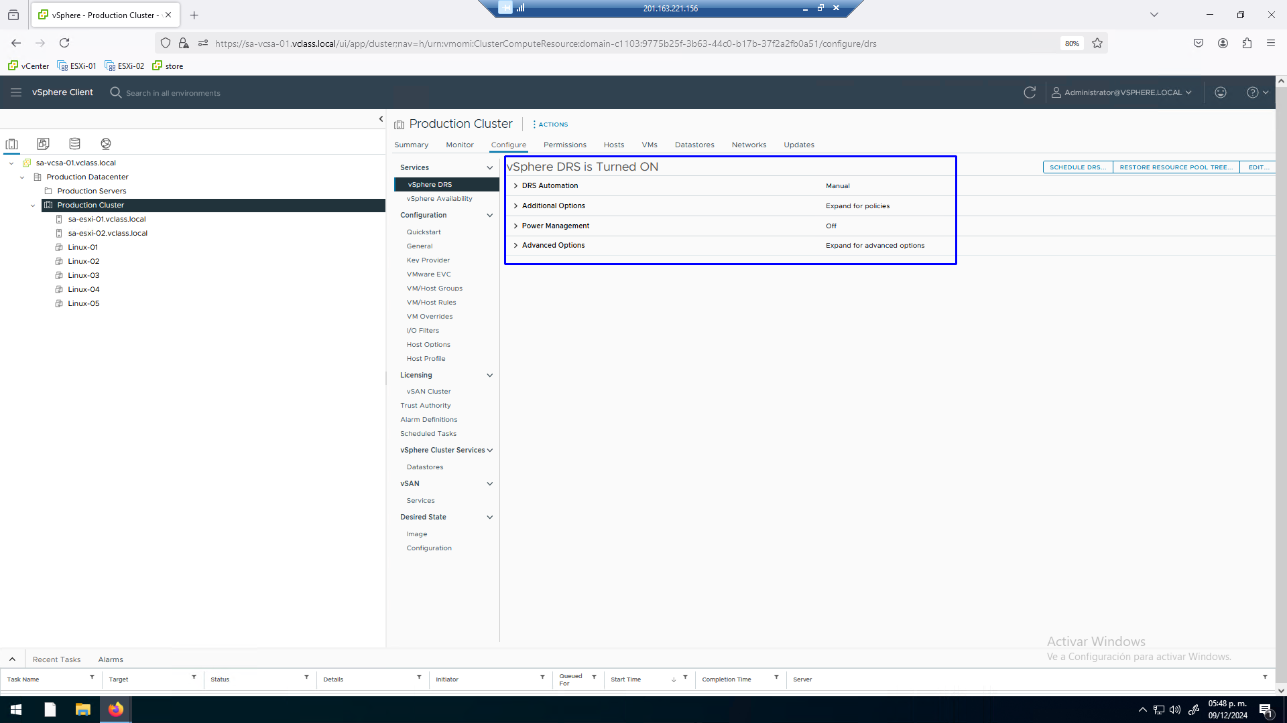

Encender la VM **Linux_01** (5)

En este caso DRS realizará una recomendación para ubicar la VM en un host específico

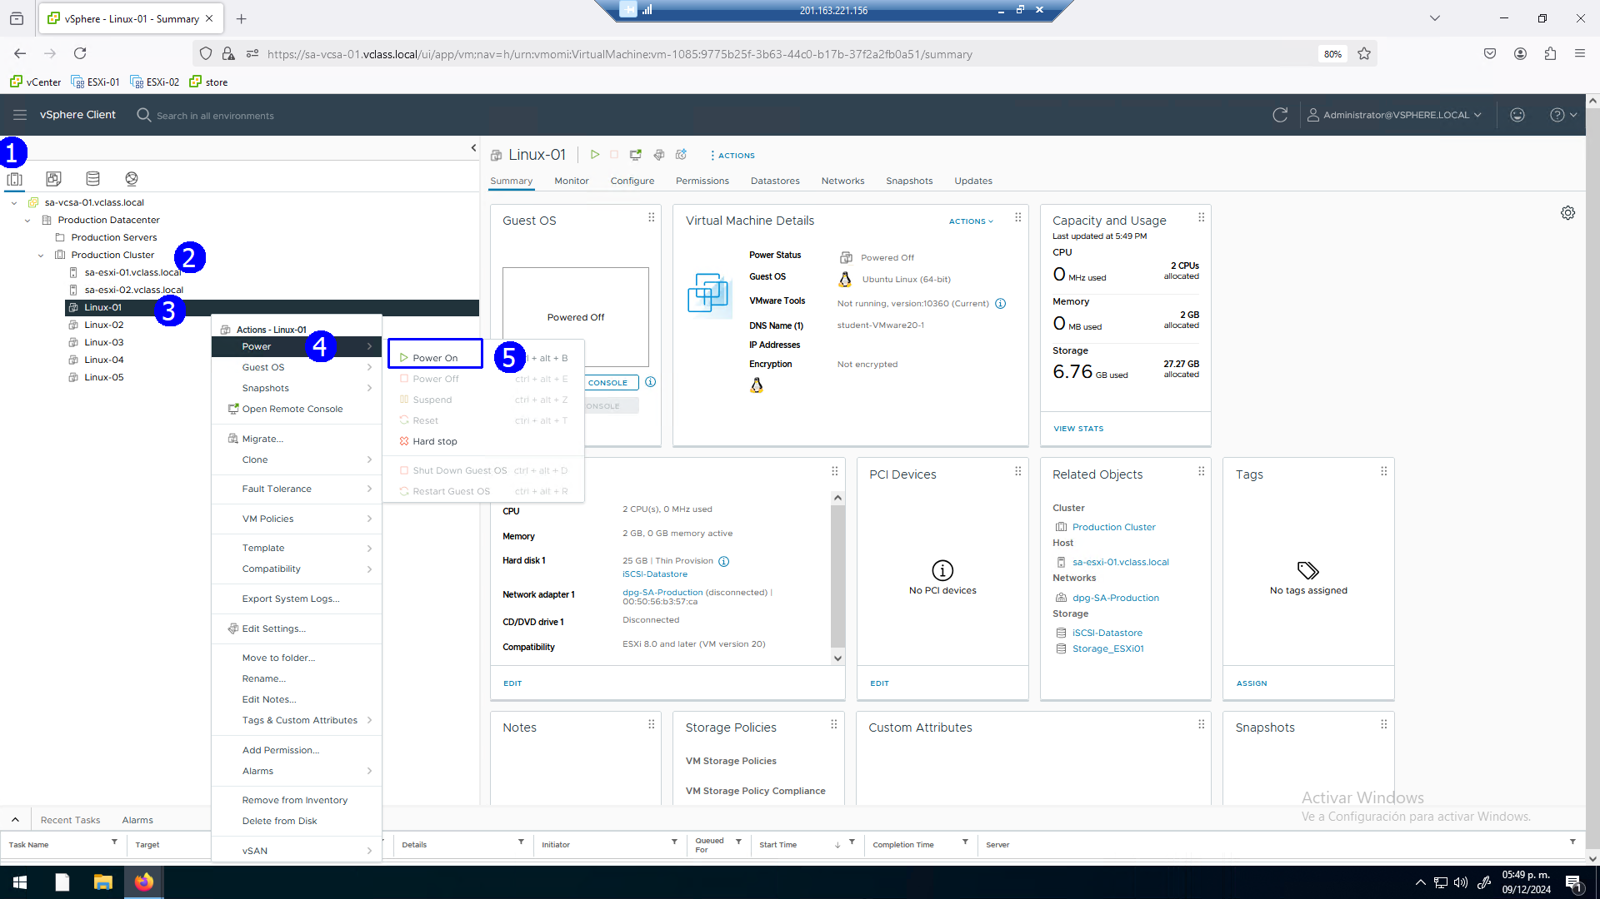

En esta situación DRS recomienda ubicar la **Linux-01** en el host **ESXi_01**(1), **OK** (2) dado que todas las VMs están apagadas

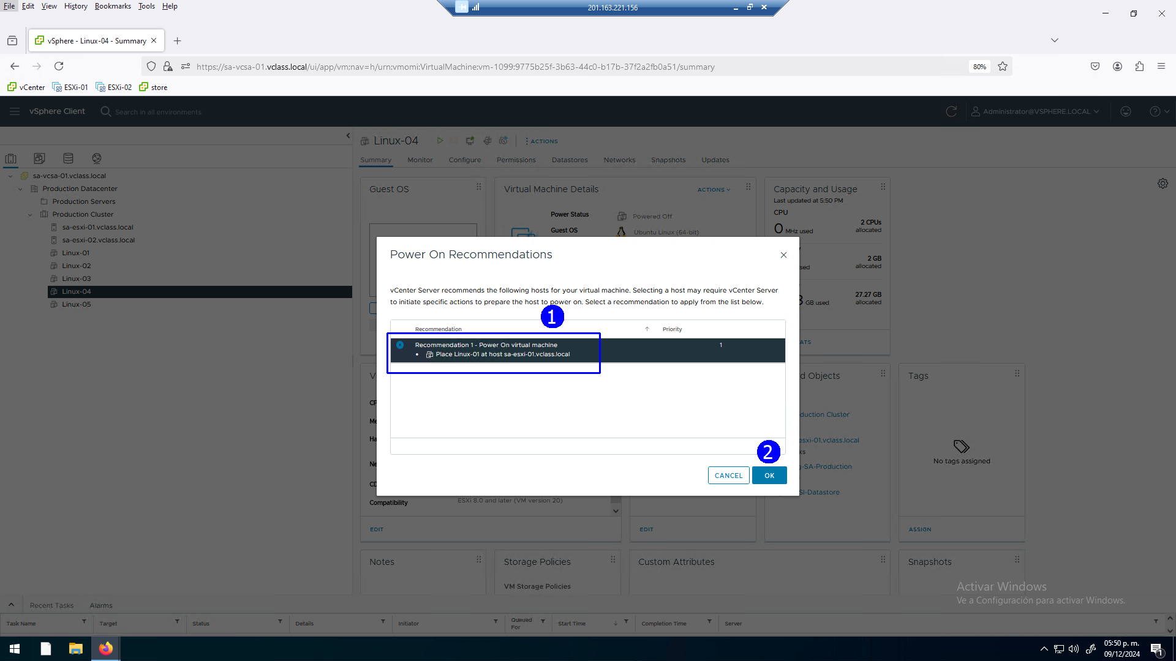

Al encender la máquina **Linux_02** propone encenderla en el host **ESXi_01** (1), todavía **OK** (2)

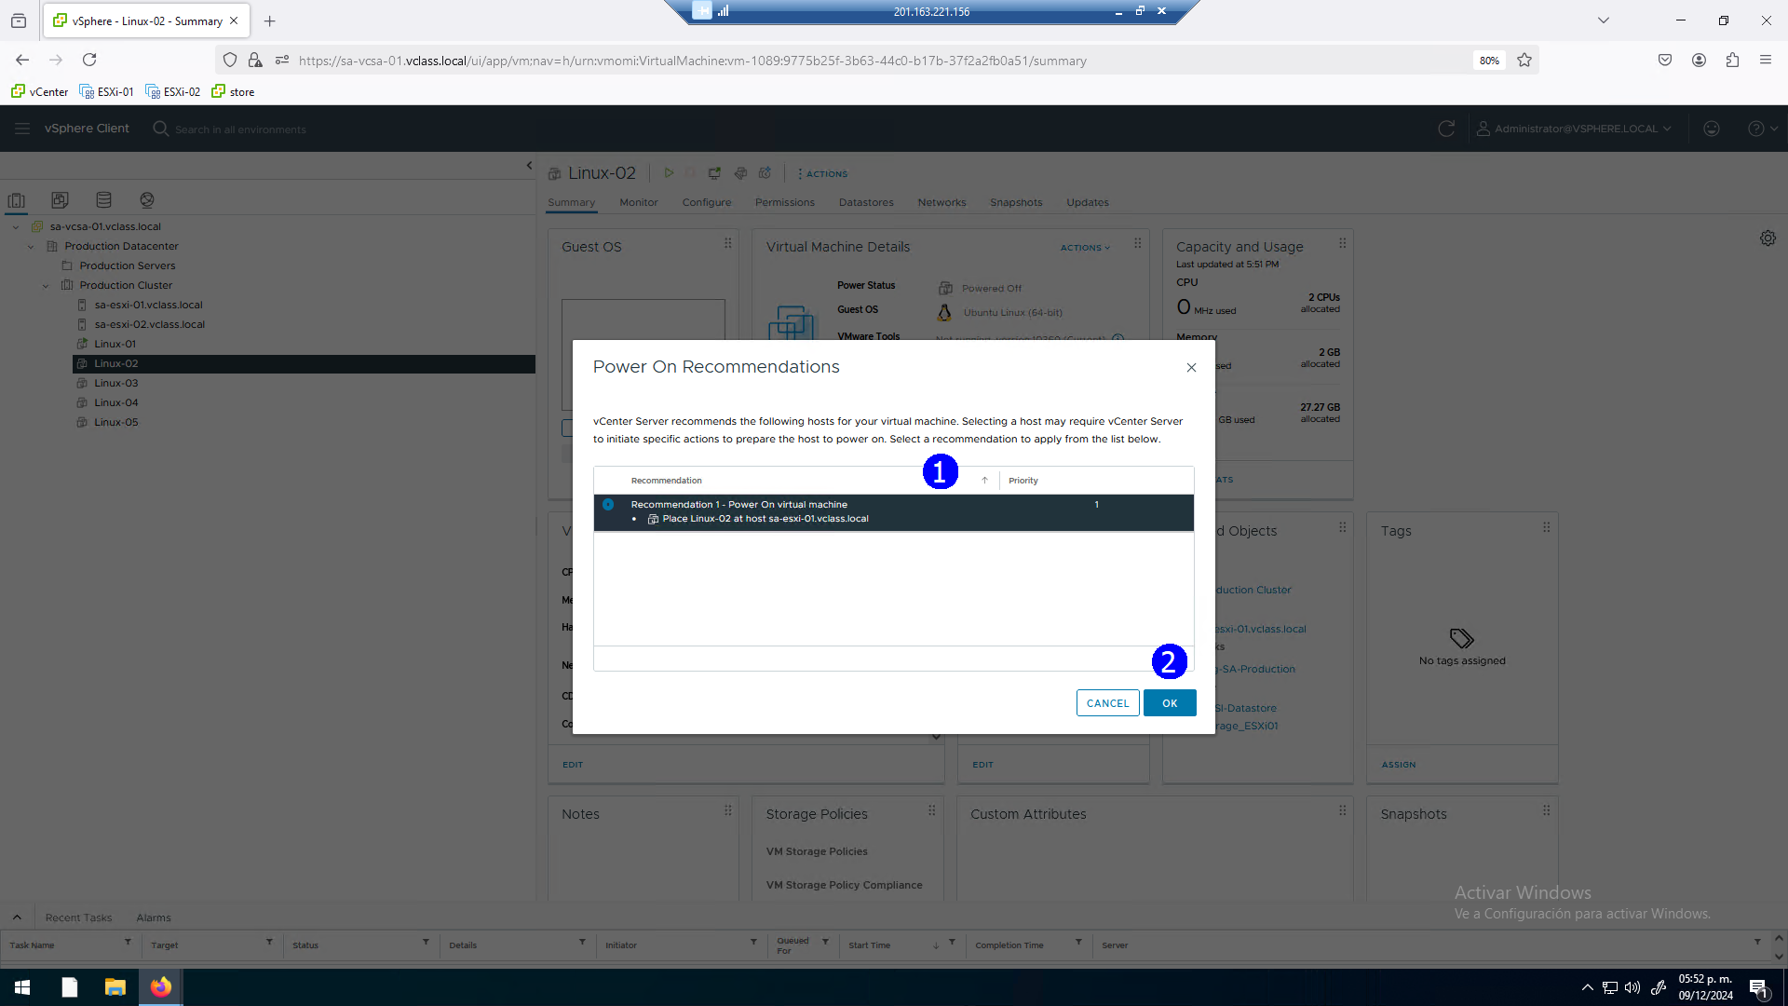

Si encendemos una **Linux_03**, cambiará la propuesta, por default propone ubicarla en el host **ESXi_02** (1) para repartir carga.

Nos da la opción de encenderla también en el host **ESXi_01** bajo nuestra instrucción

Aceptar la opción propuesta host **ESXi_02**, **OK** (2)

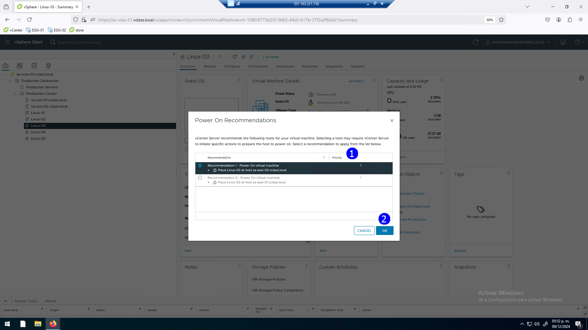

Al encender la VM **Linux_04** se presenta una situación similar (1)

Seleccionar la opción por default de **ESXi_02**, **OK** (2).

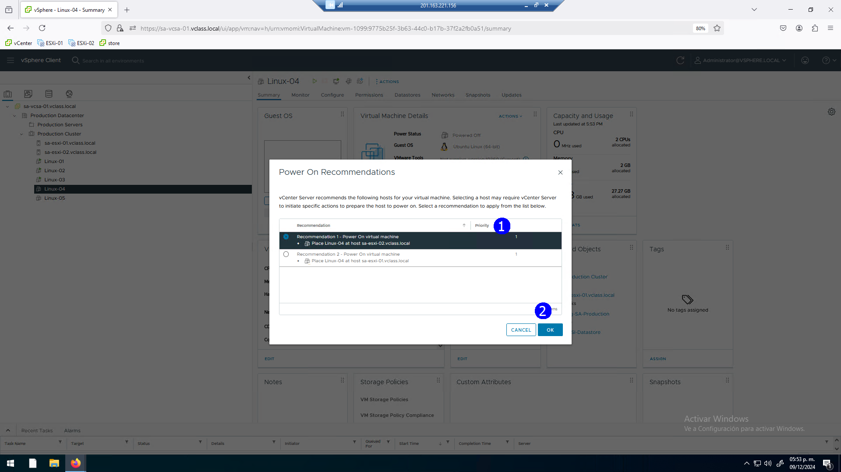

Al activar la **Linux_05** cambia la propuesta sobre el host **ESXi_01**, (1)

Claramente si tener referencia de las aplicaciones que consumirán recursos trata de alternar las propuestas de ubicación máquinas al encender **OK** (2)

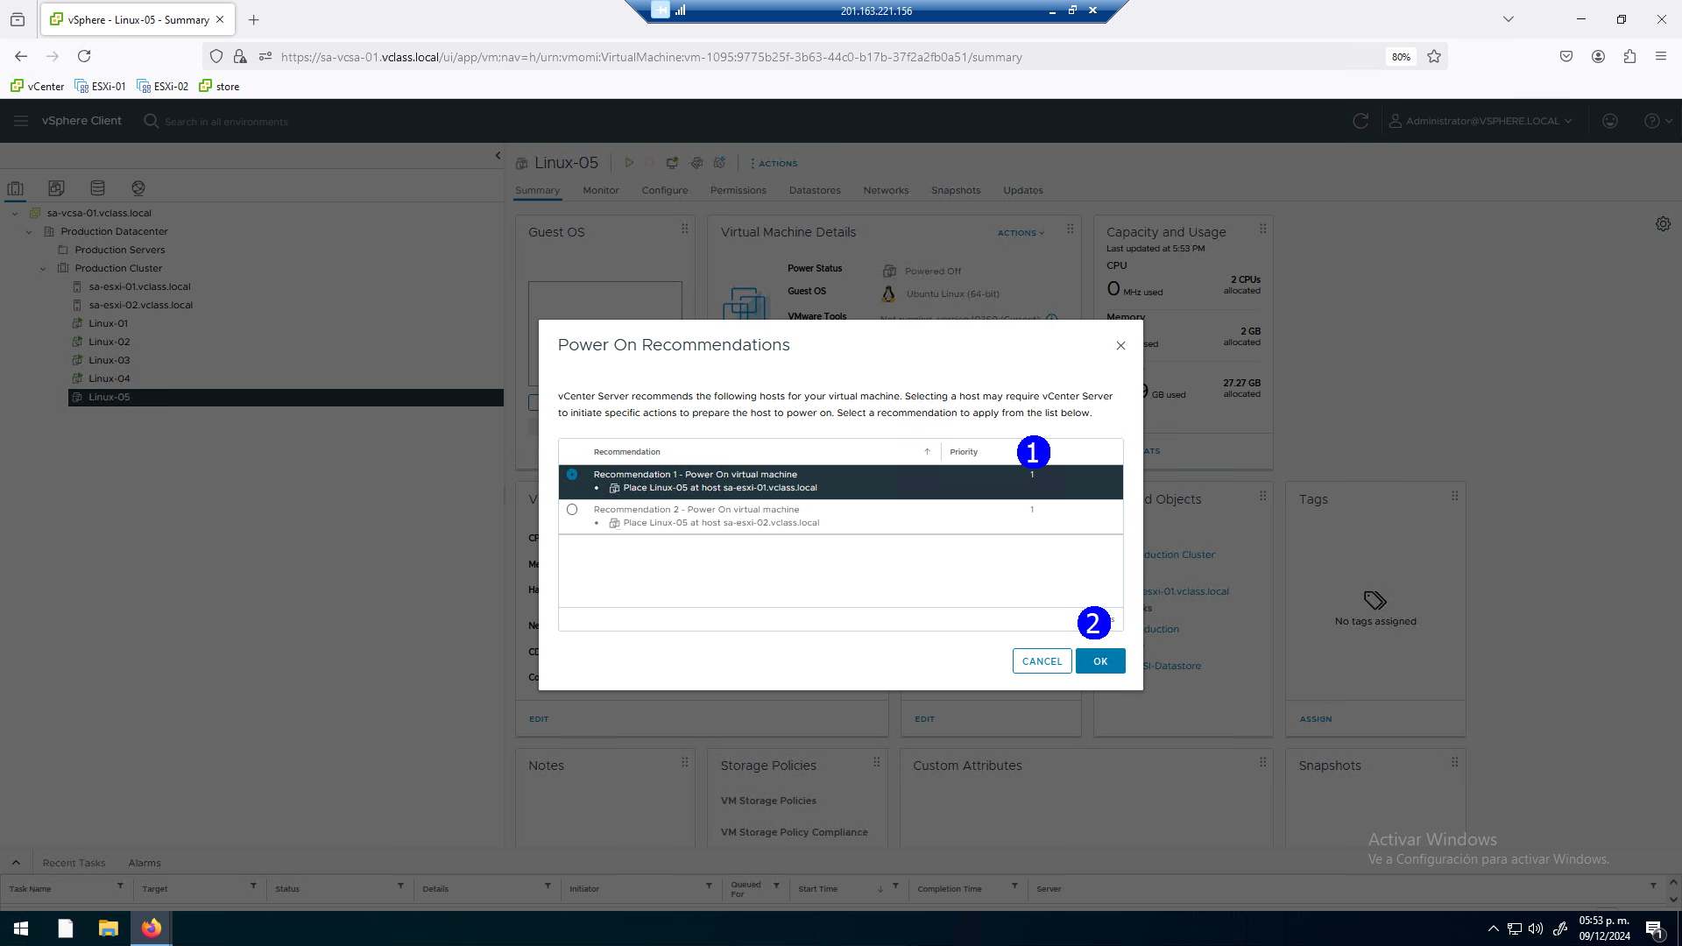

Para identificar en que host se ha ubicado las VMs que se han encendido

Con un host **ESXi_01** (1) seleccionado, click en la pestaña **VMs** (2), tenemos de VMs encendidas (3). Notar la VM de servicios que se ha creado también y se ha ubicado en este host **ESXi_01**, el nombre de la misma inicia con vCLS (4)

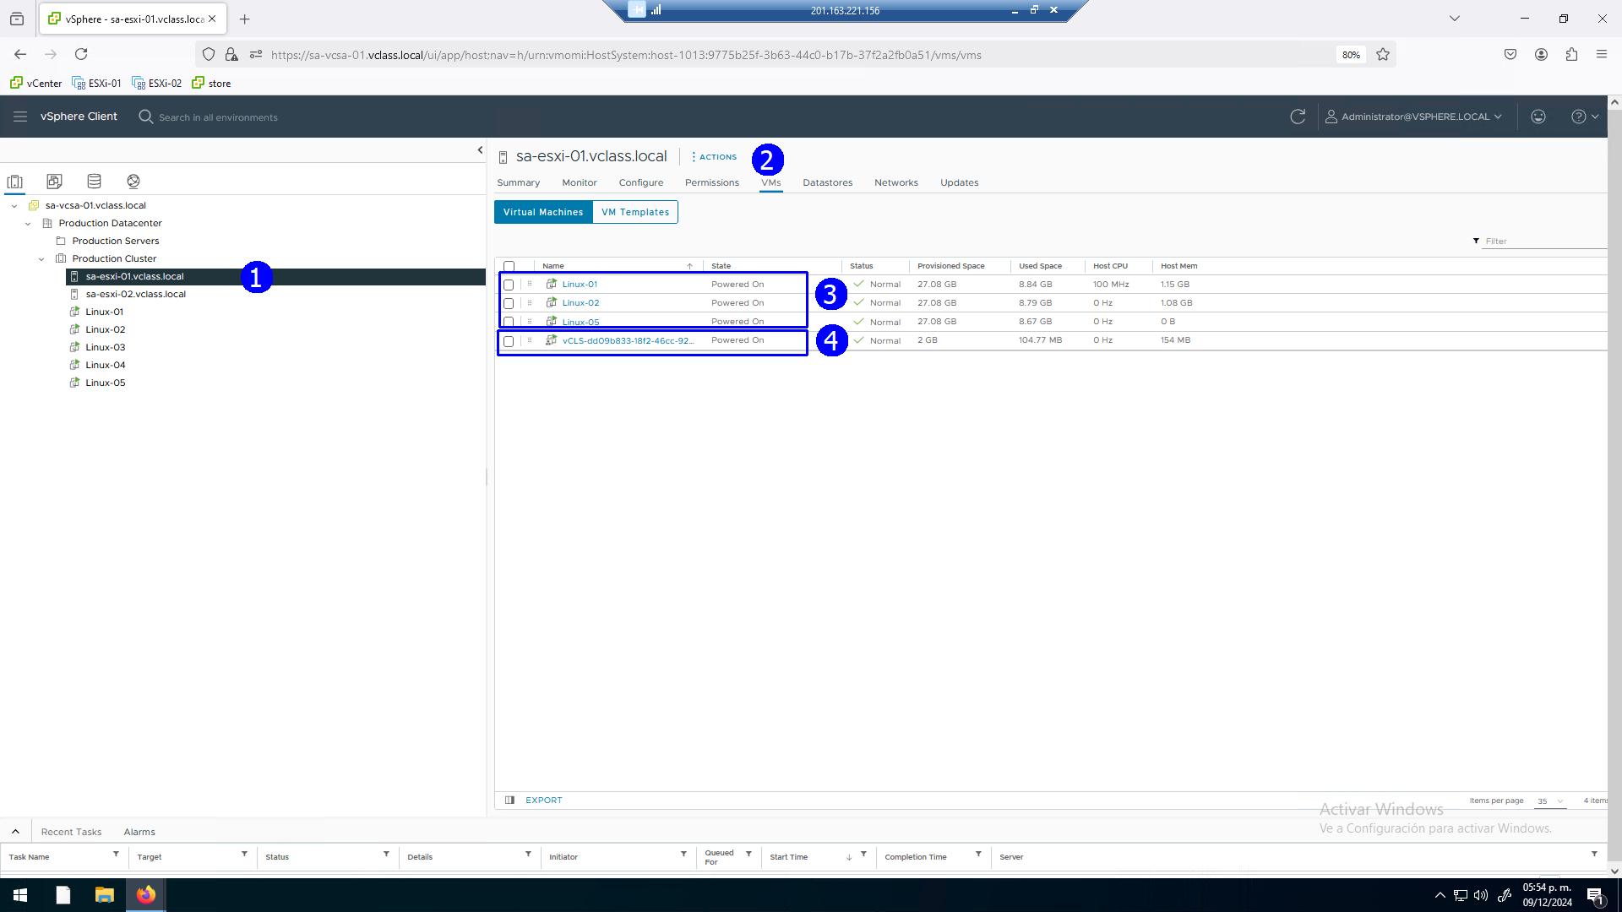

Algo similar se puede observar al seleccionar el Host **ESXi_02**, dos VMS (3) encendidas

También se crea en este servidor otra VM de servicios. (4)

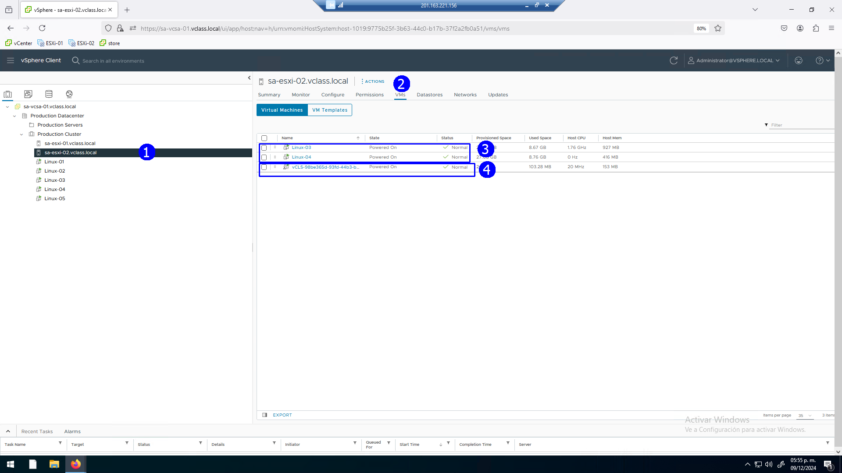

Seleccionar el cluster **Production Cluster**

En la pestaña de Summary se presenta la estadística de calificación de DRS con un buen score de 99%

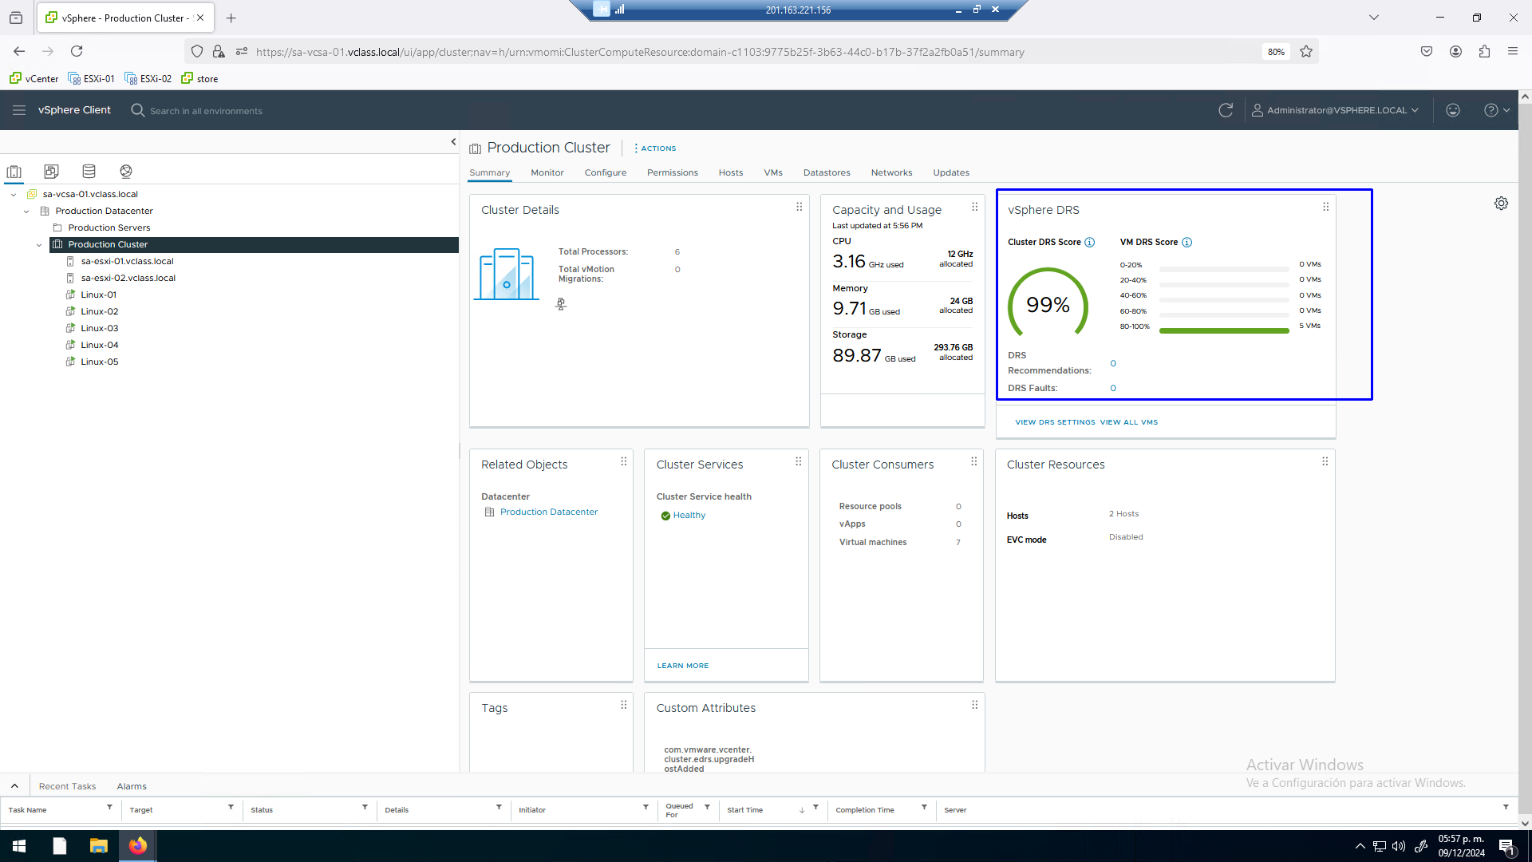

Modifiquemos el escenario al accesar la consola de la **VM Linux 01**

Activar la aplicación de cpubusy

En la aplicación **Terminal,** emitir los comandos

**ls**

**Cd Desktop**

**ls**

**Chmod +x cpubusy.pl**

**Perl ./cpubusy.pl**

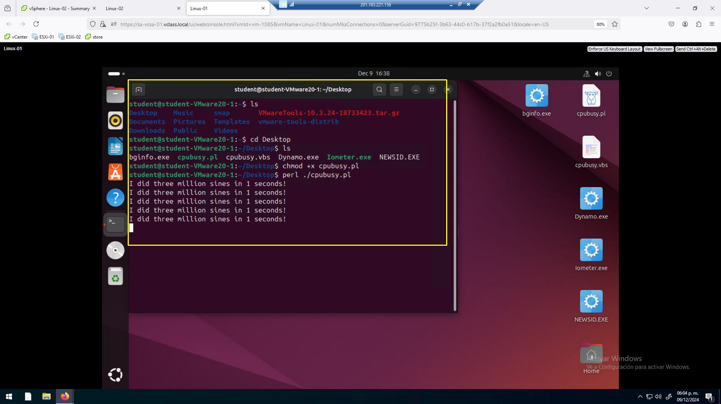

Realizar la misma tarea en la **Linux_02** que está en el mismo host **ESXi_01** que la **Linux_01**

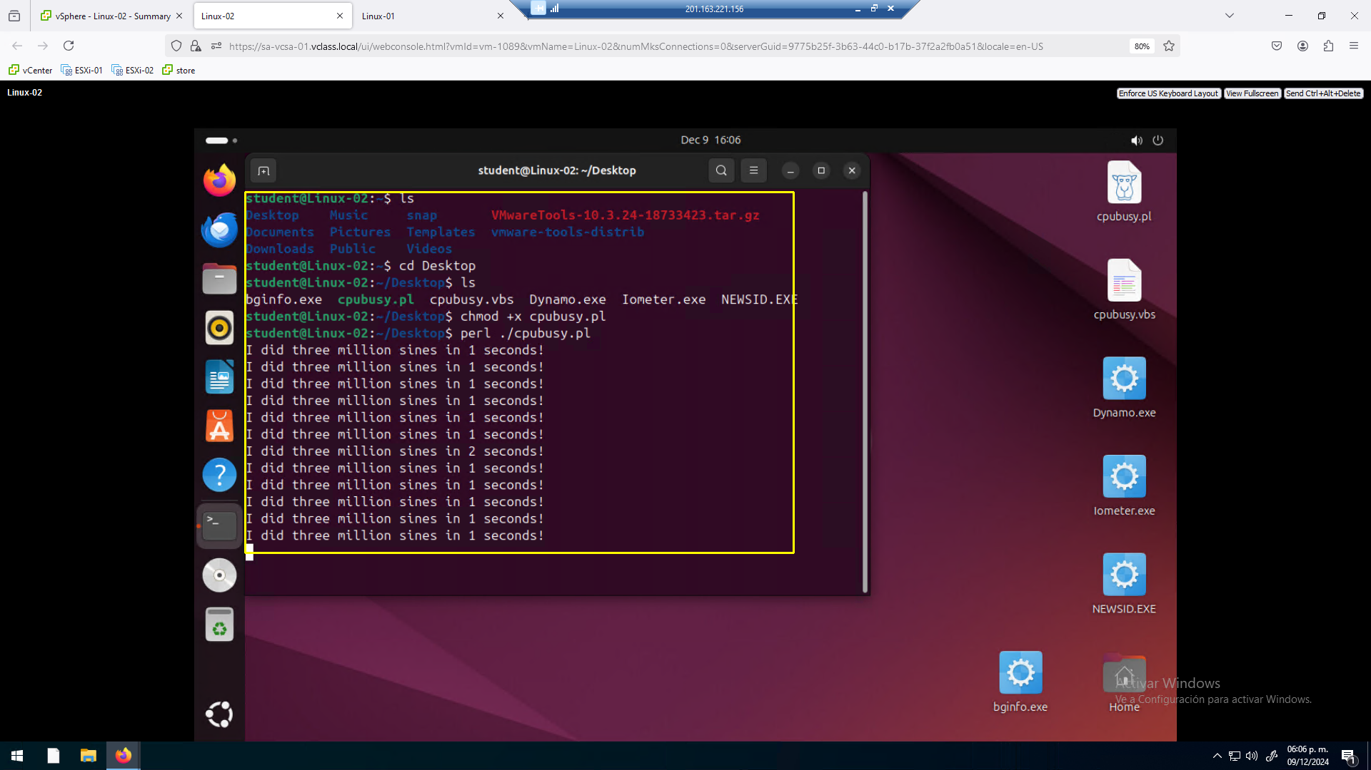

Retornar a la información de resumen de DRS, observar que la calificación de DRS ahora ha bajado a 96%

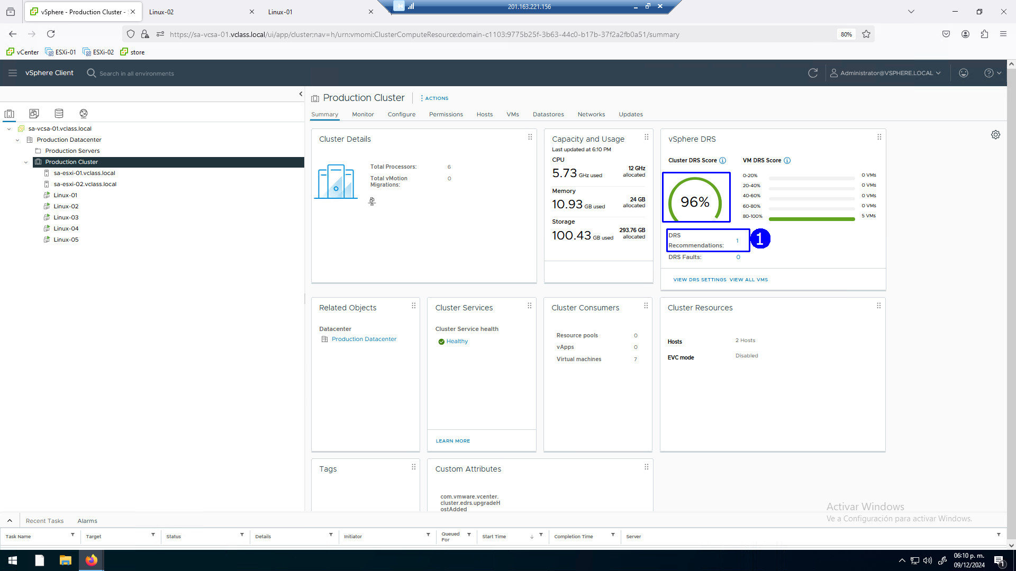

Ver que propone DRS

Click en la sección de DRS en la opción **Recommendations**

Observar la recomendación de DRS, migrar la **Linux_05 de ESXi_01 al ESXi_02** (2)

Aplicar la recomendación **APPLY RECOMMENDATIONS** (3)

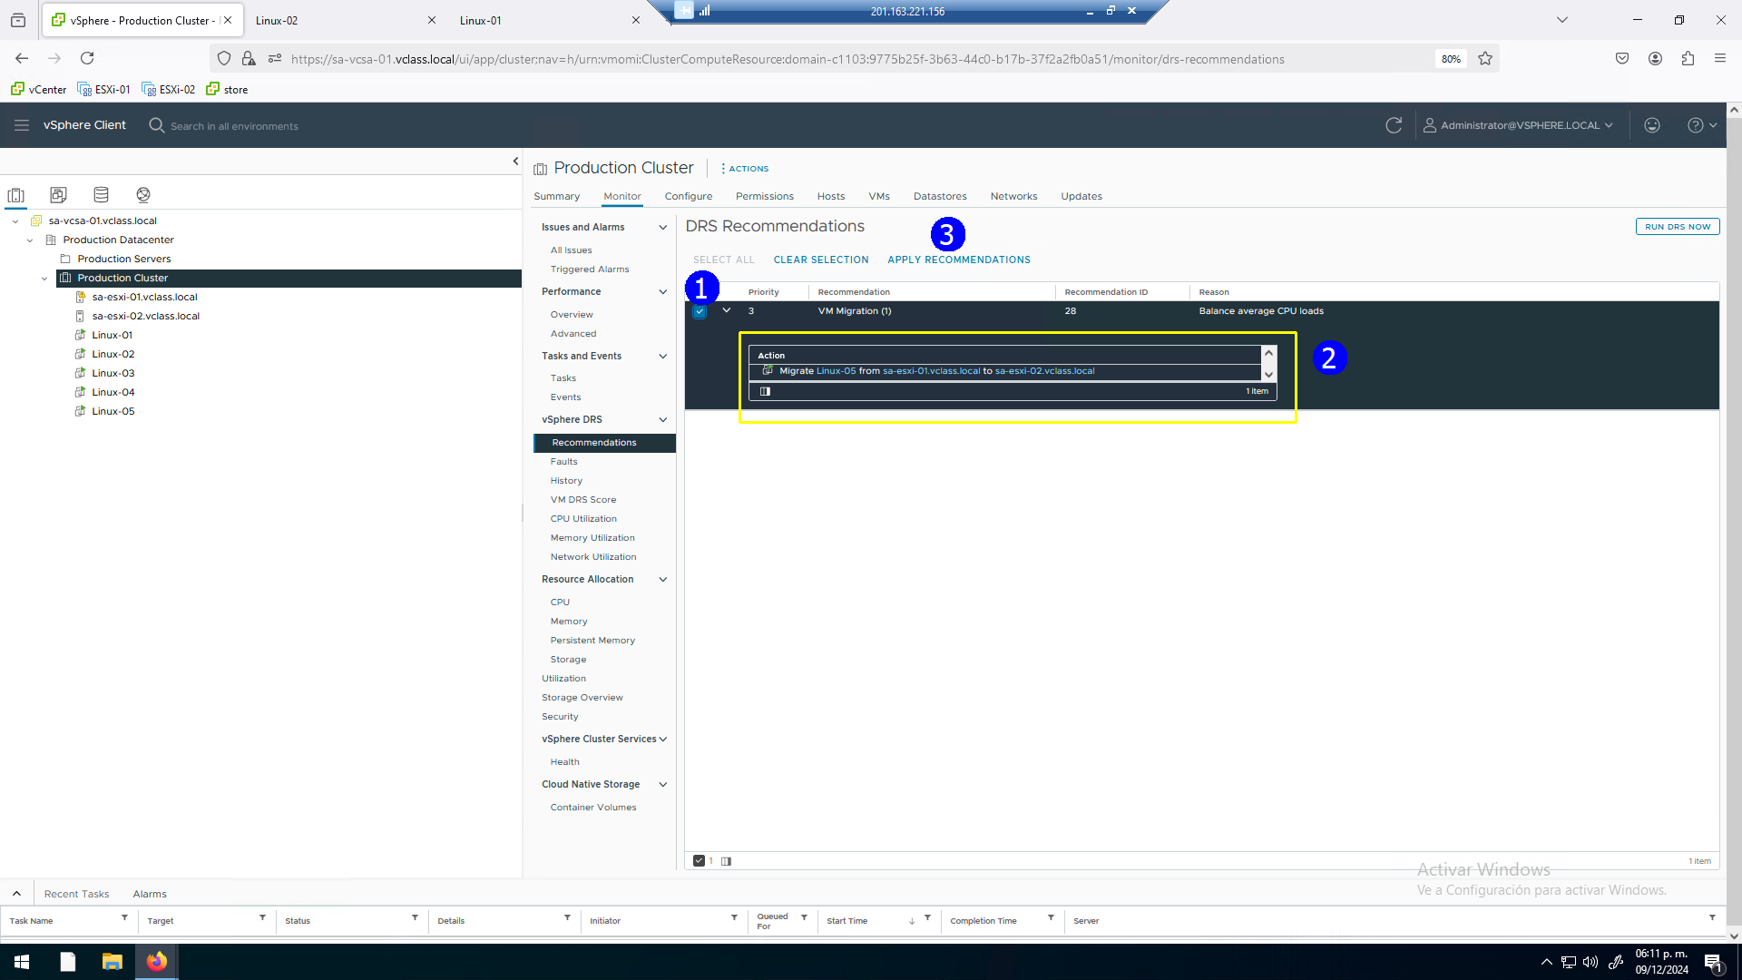

Se migrado la **Linux 05** al host **ESXi_02**

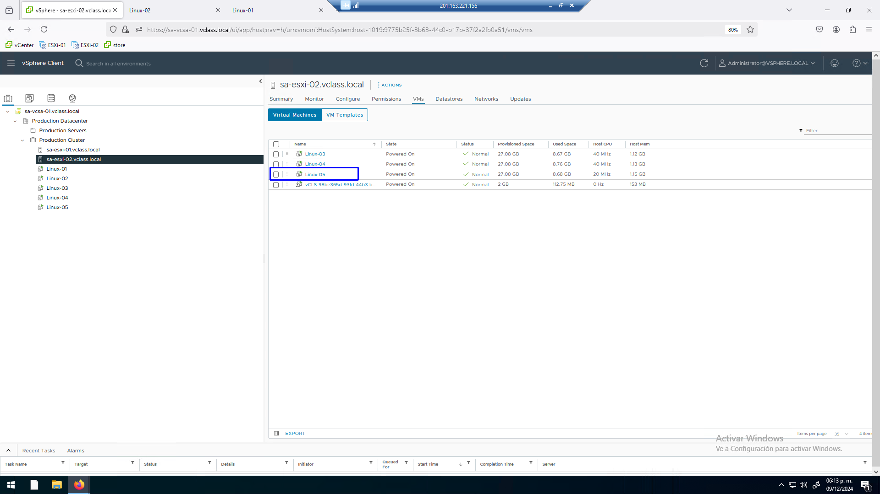

El host **ESXi_01** se ha quedado con sólo dos VMs

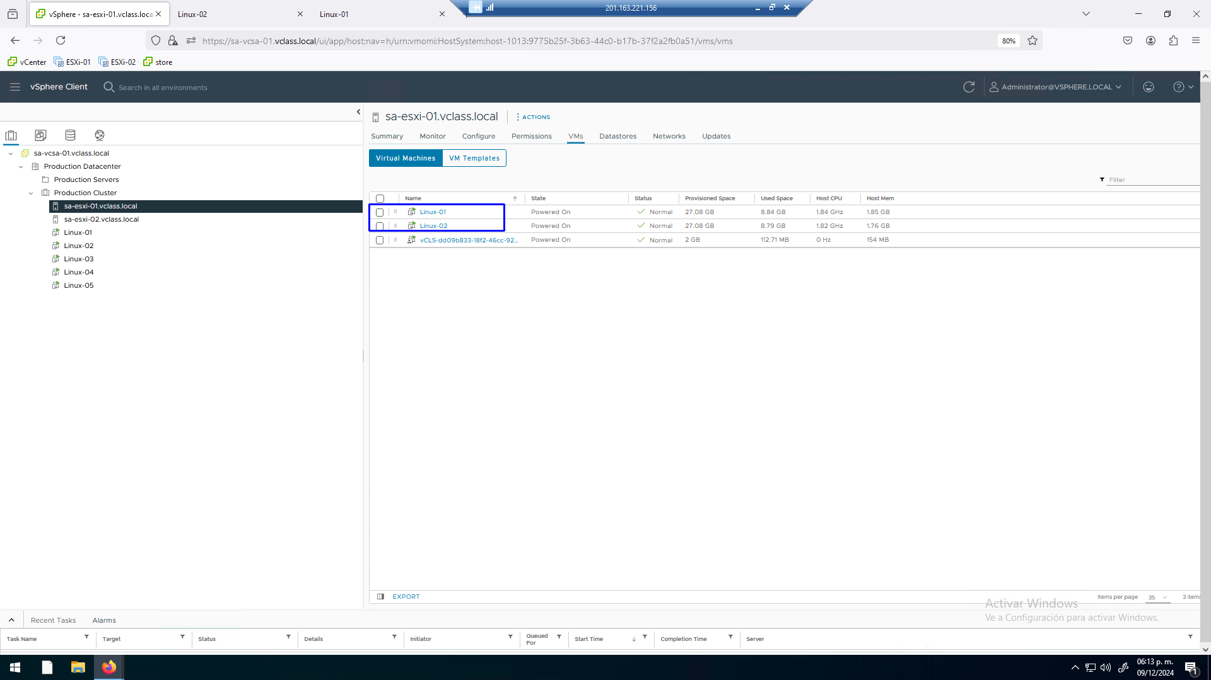

Terminar la aplicación en ambas máquinas virtuales

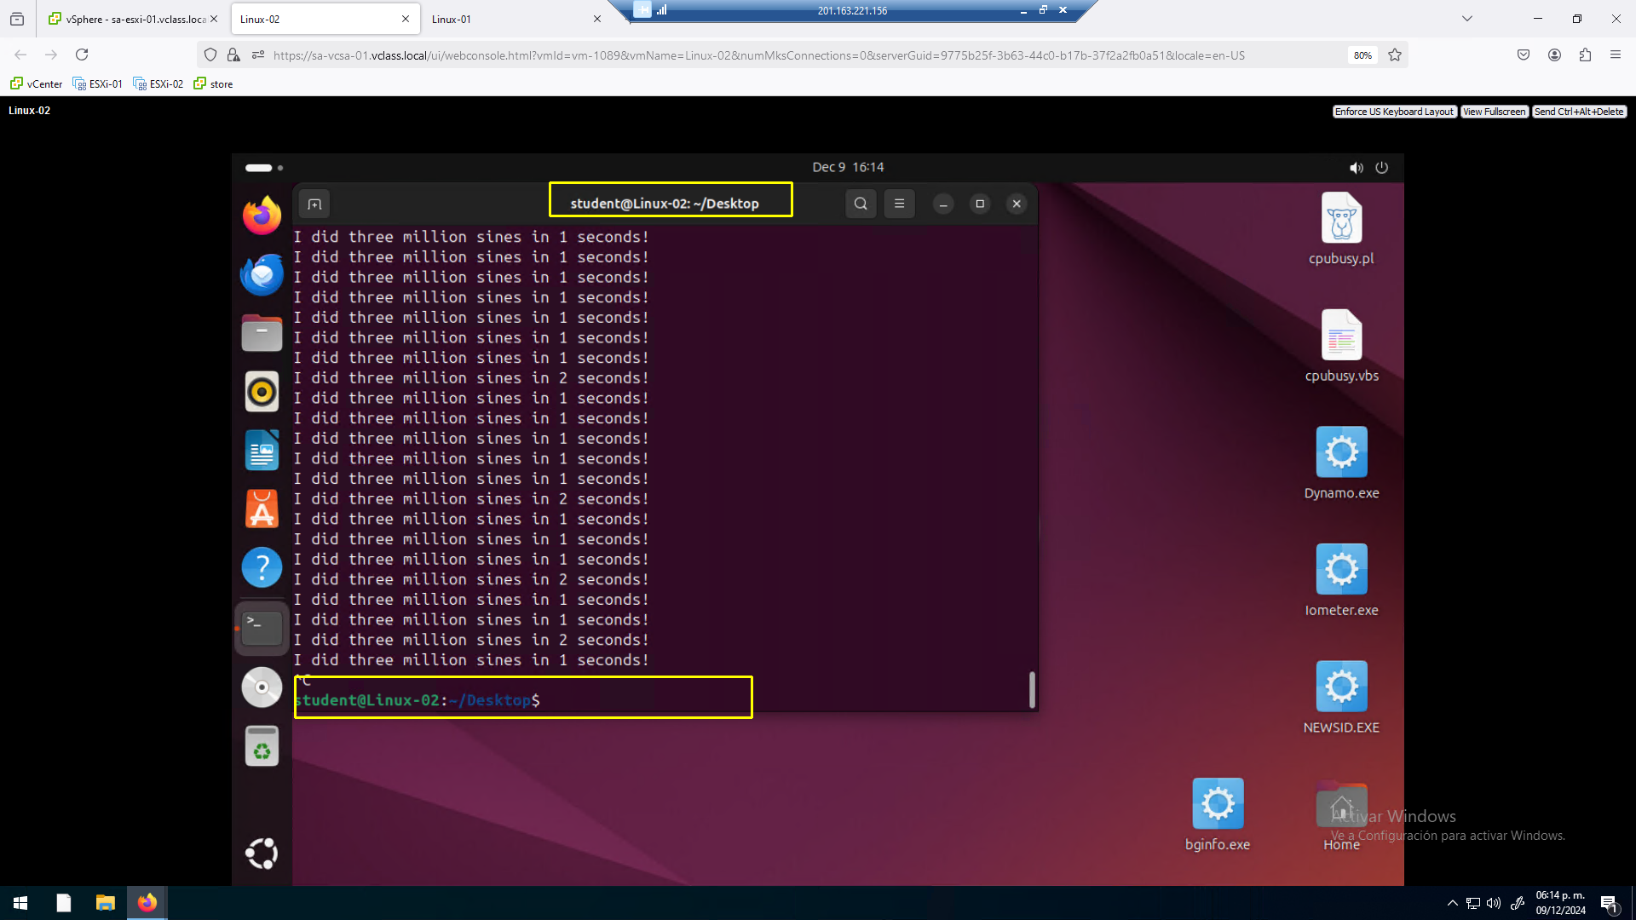

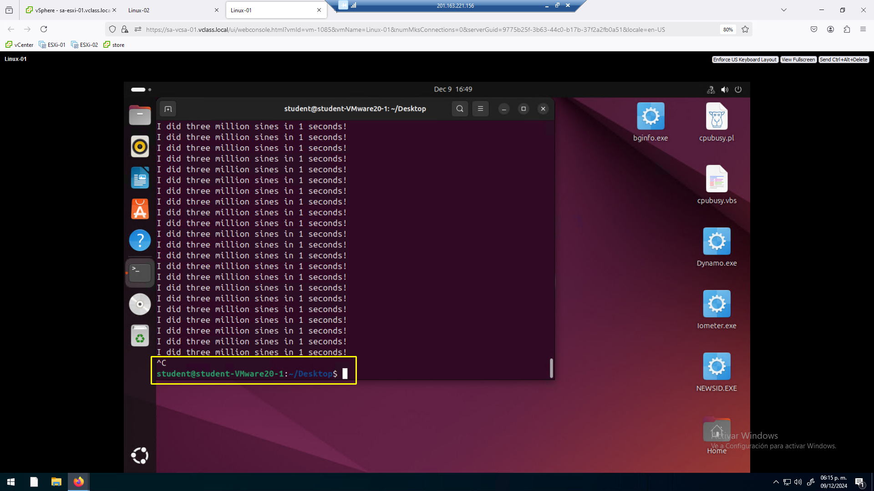

Ahora seleccione las VMs (salvo la de servicios) en el **Host ESXi_02** (2) y (3)

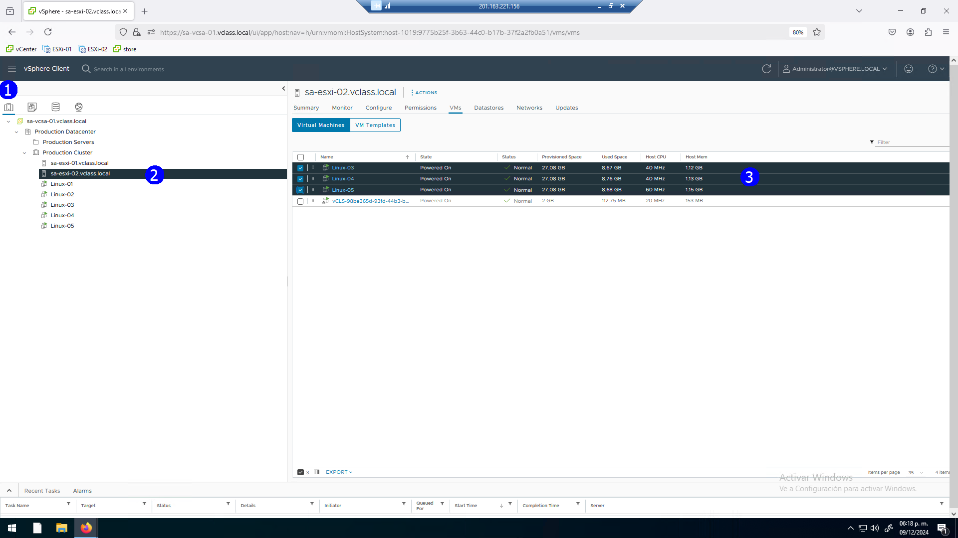

Con el botón de contexto, seleccionar la opción de **Migrate** (1)

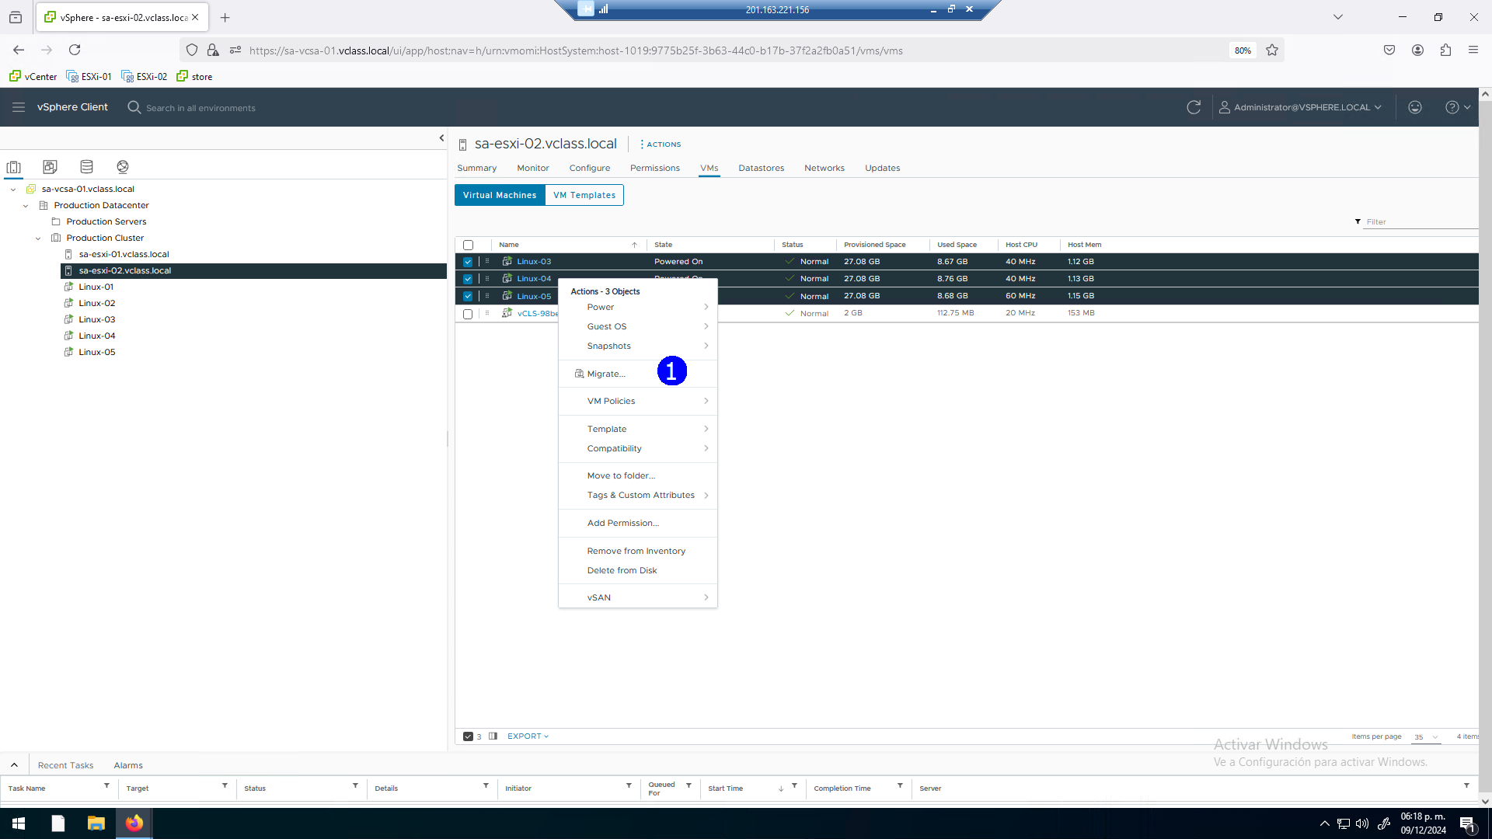

Se solicita la confirmación de migración de varias VMs a un mismo tiempo, aceptar (Yes) (1)

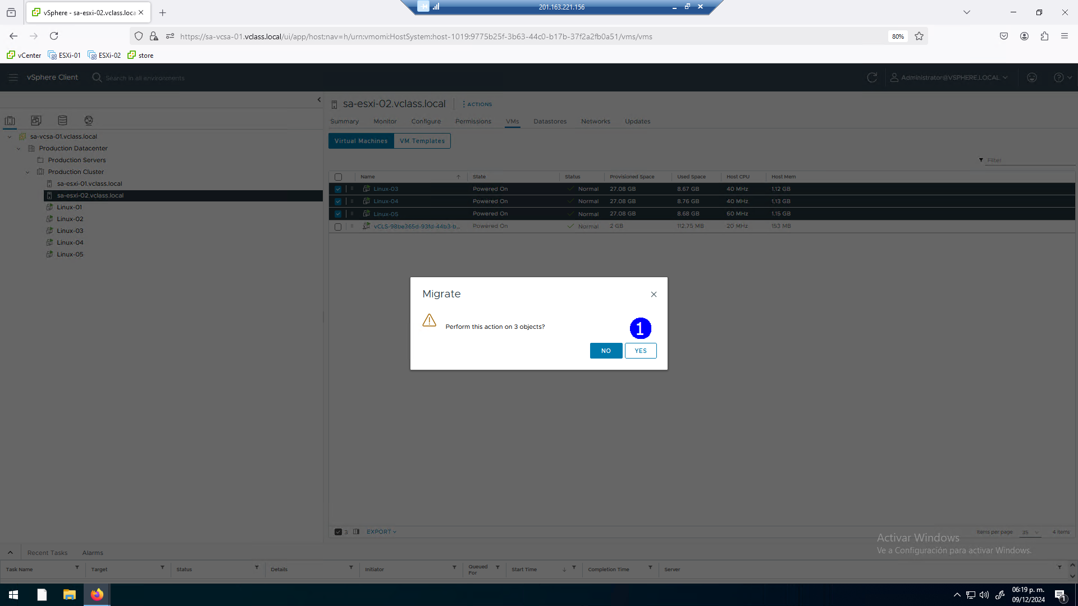

Seleccionamos la opción

**Change compute resource only** (2), **Next** (3)

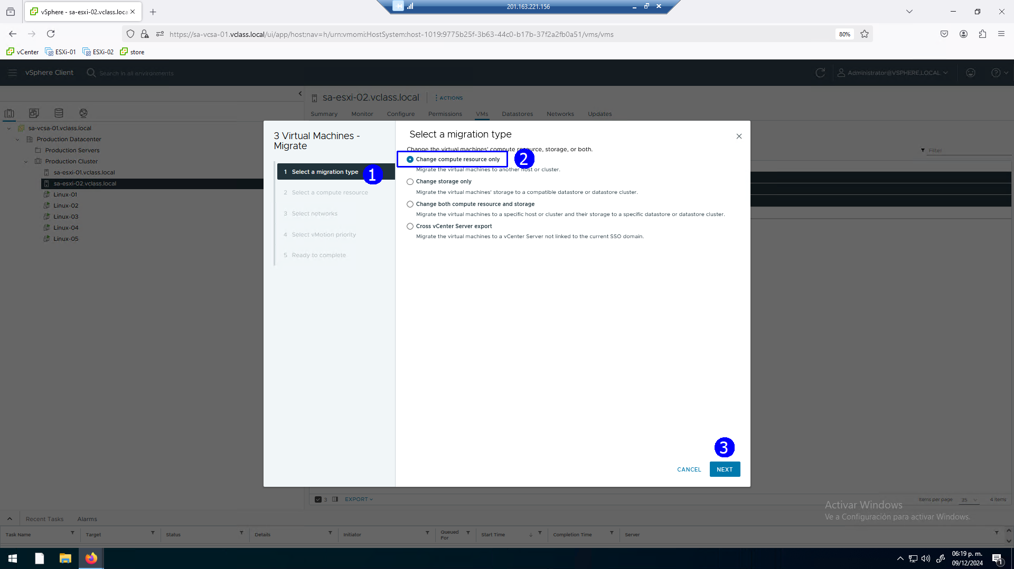

Seleccionamos el host destino

Pretendemos tener todas las VMs trabajando en un sólo host **ESXi_01** (2), **Next** (3).

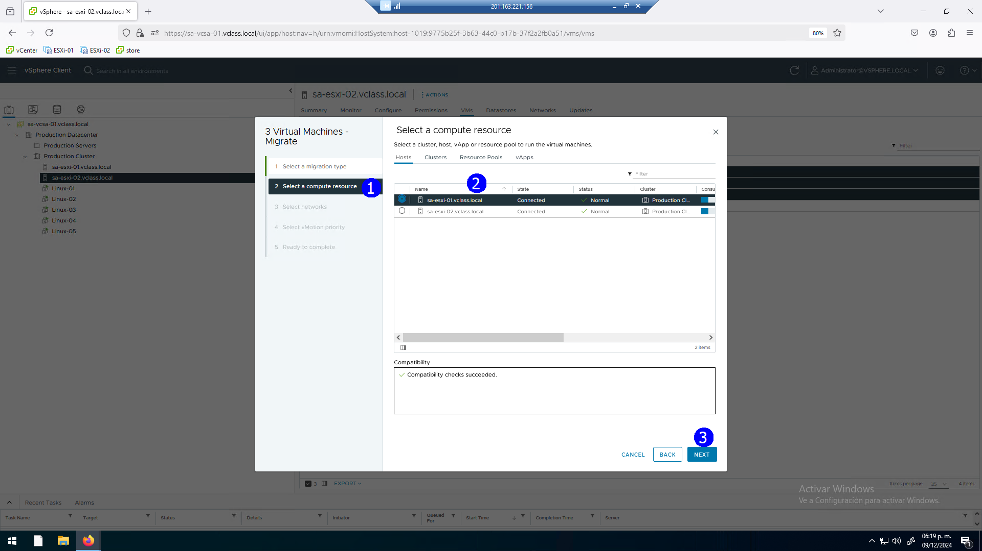

Seleccionar la misma red destino (2), **Next** (3)

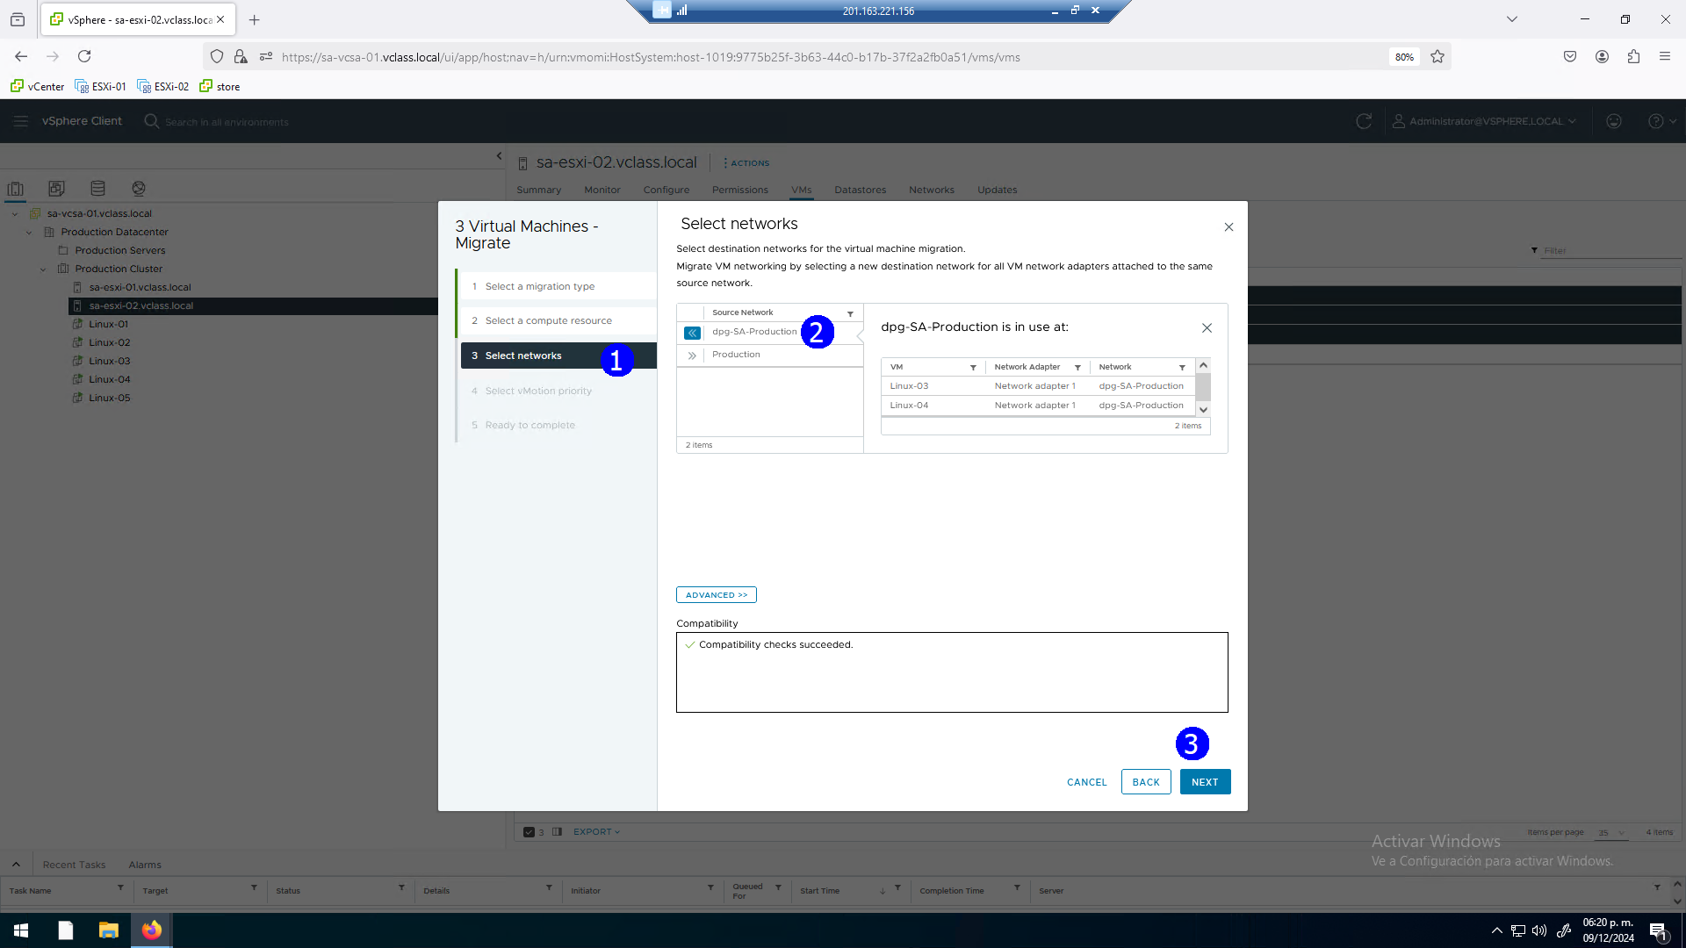

Seleccionar la opción **Schedule vMotion with high priority (recommended)** (2), **Next** (3)

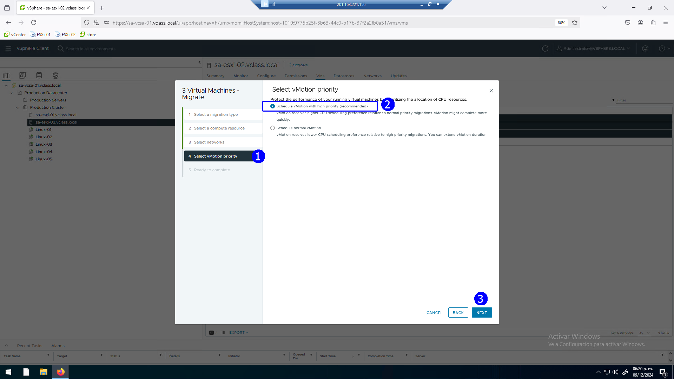

Revisar la información de migración, **Finish** (3)

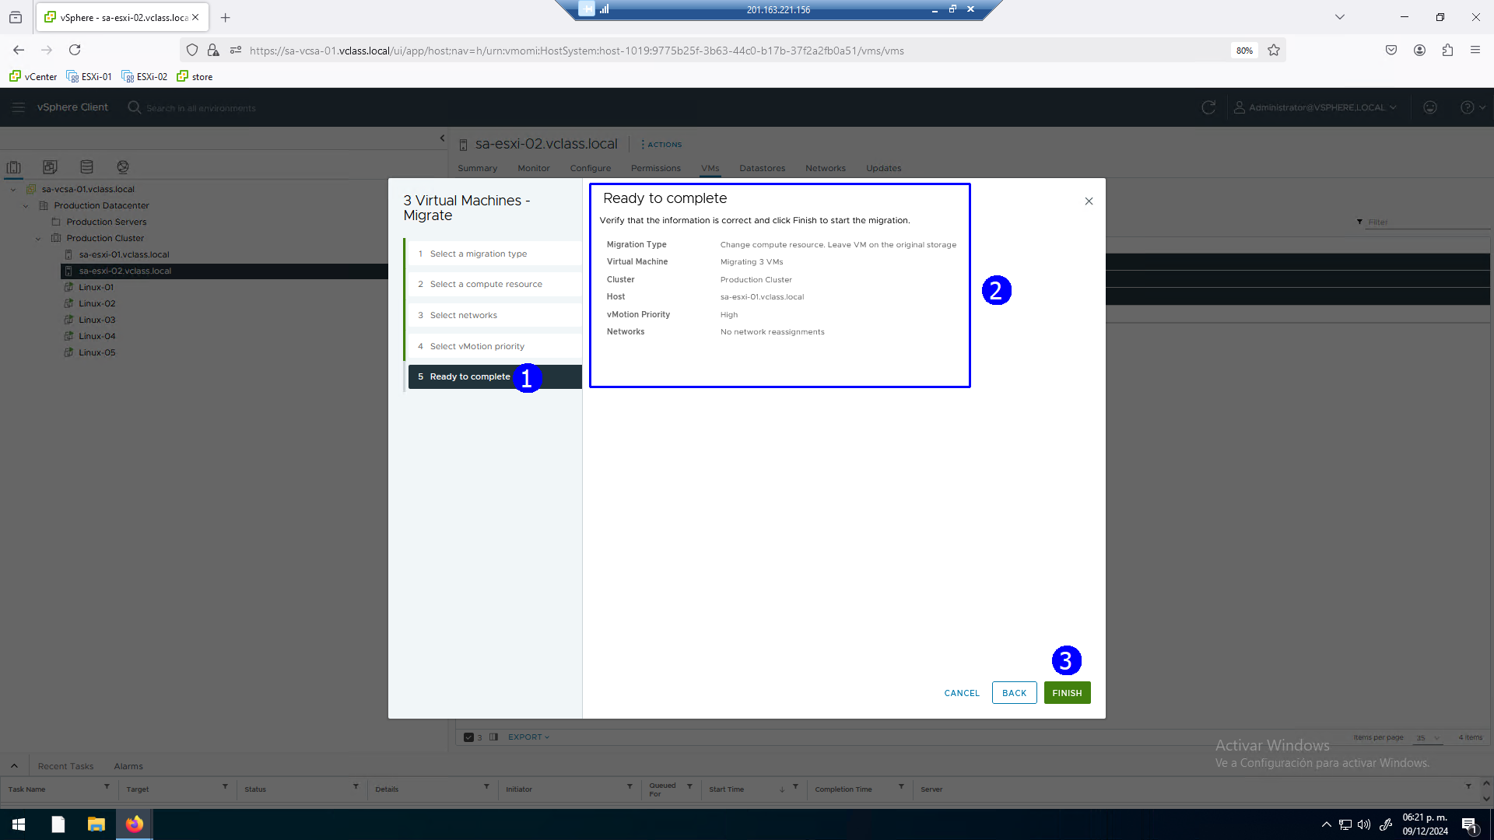

Observar el inicio de tareas de vMotion múltiple

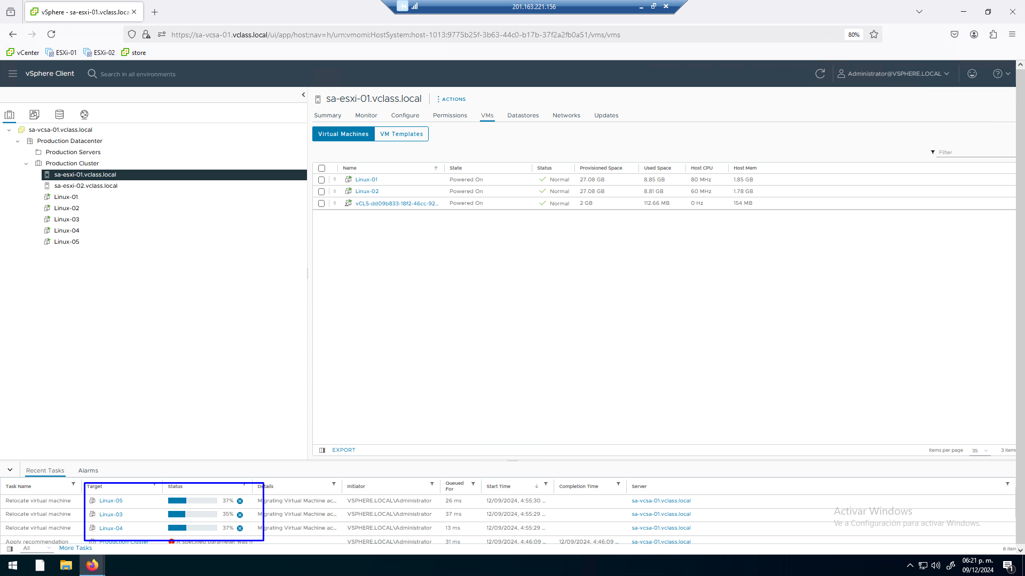

Ahora todas las VMs están en el host **ESXi_01** (3)

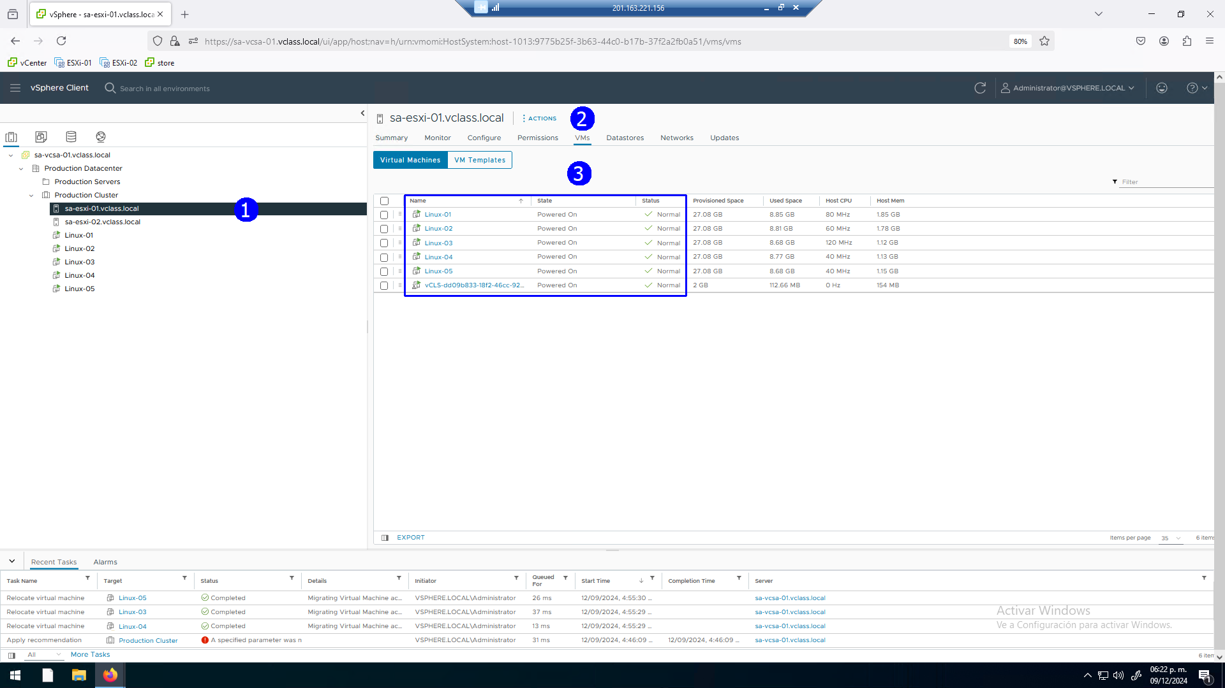

La calificación de DRS se ha desplomado a 44% (3)

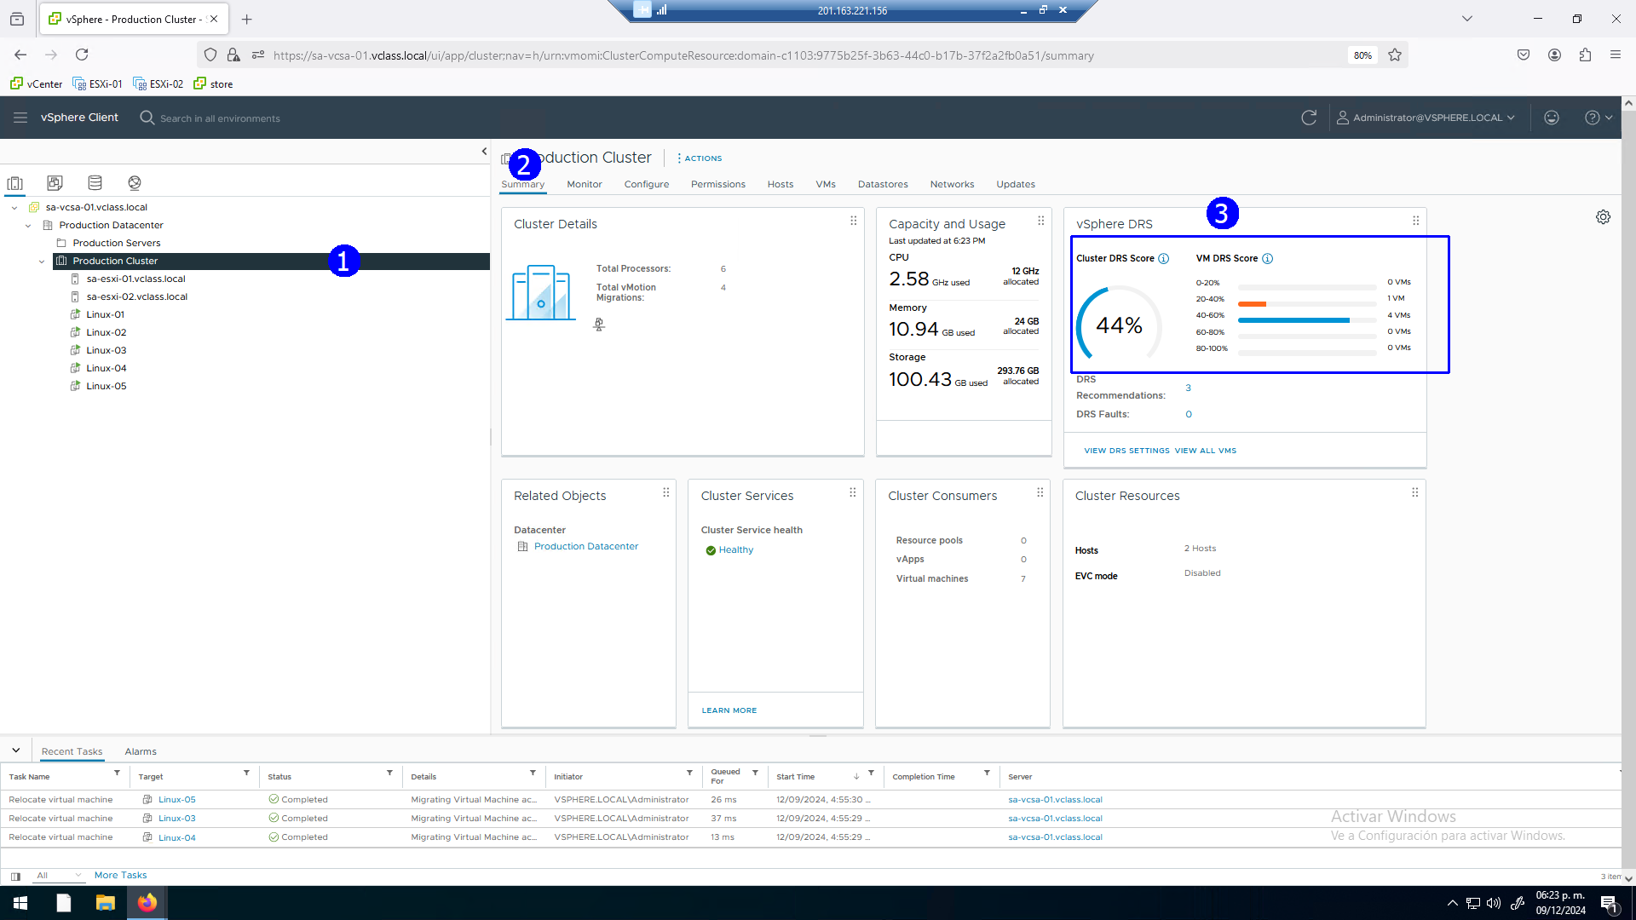

**Actividad #3**

**Operación automática de DRS**

Reconfiguremos DRS

Seleccionar el cluster **Production Cluster** (2), click en pestaña **Configure** (3), click en opción **vSphere DRS** (4), click en **EDIT** (5)

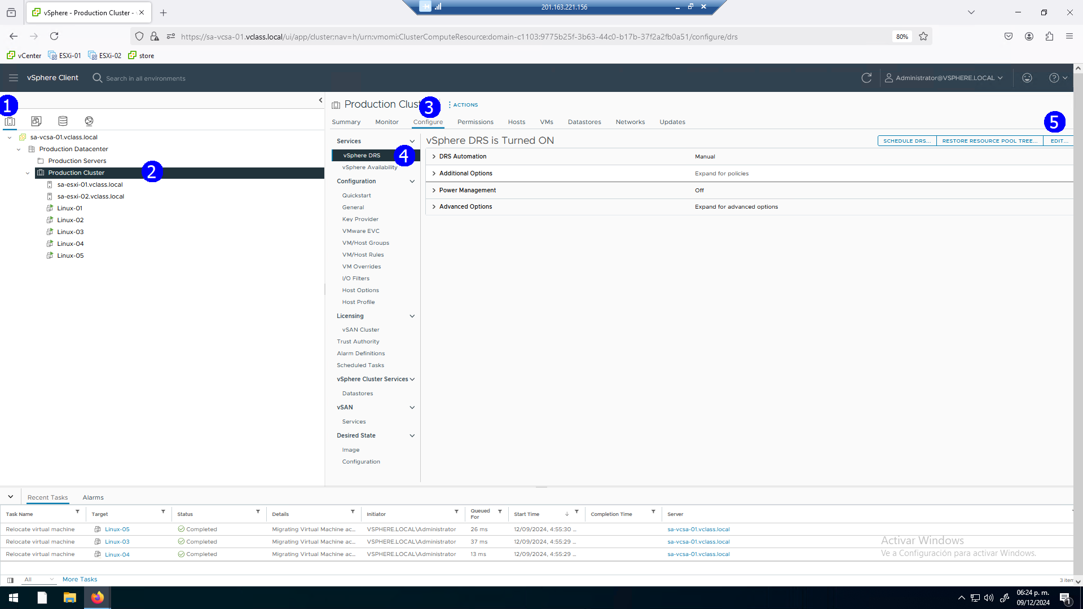

Activar DRS en modo totalmente automático, El nivel de migración dejarlo en totalmente agresivo

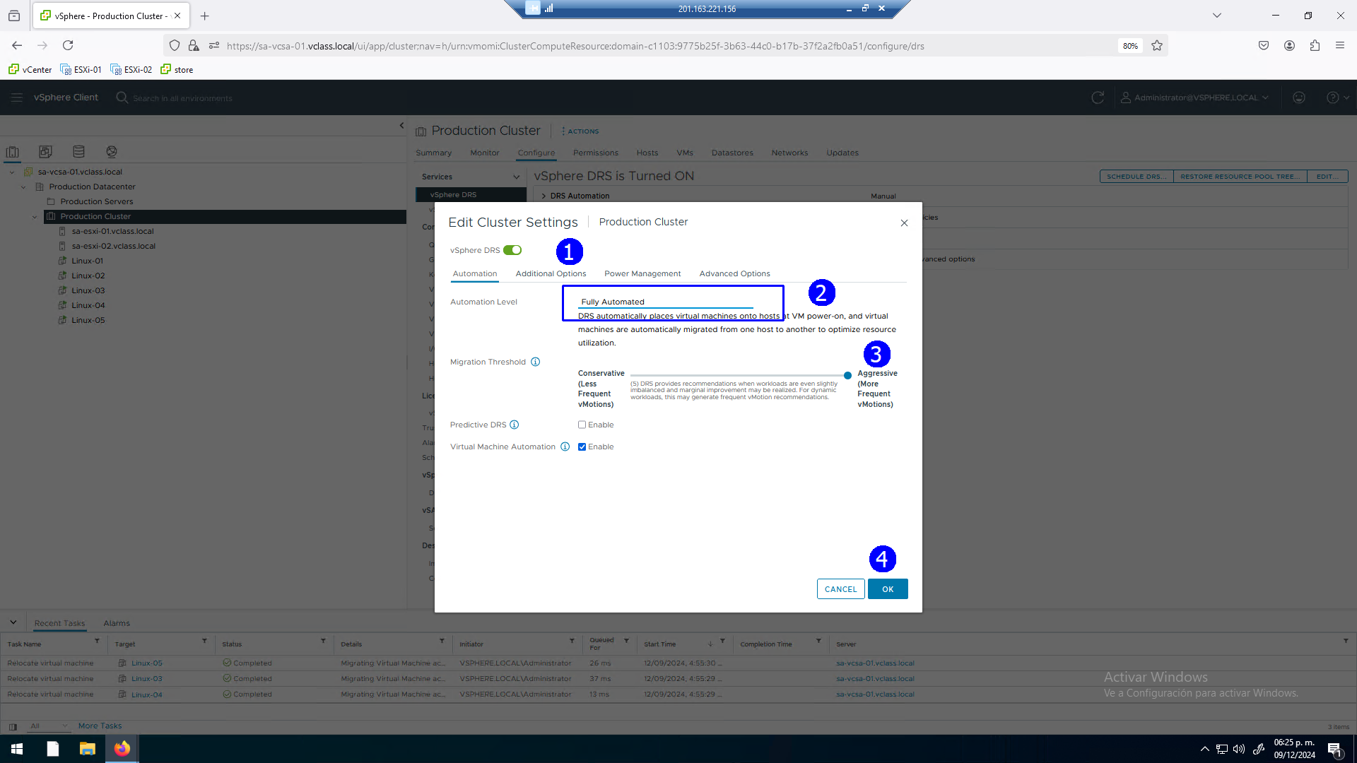

Observar cómo se migran automáticamente las VMS, en la ilustración se muestra el host **ESXi_02** sin VMs (4)

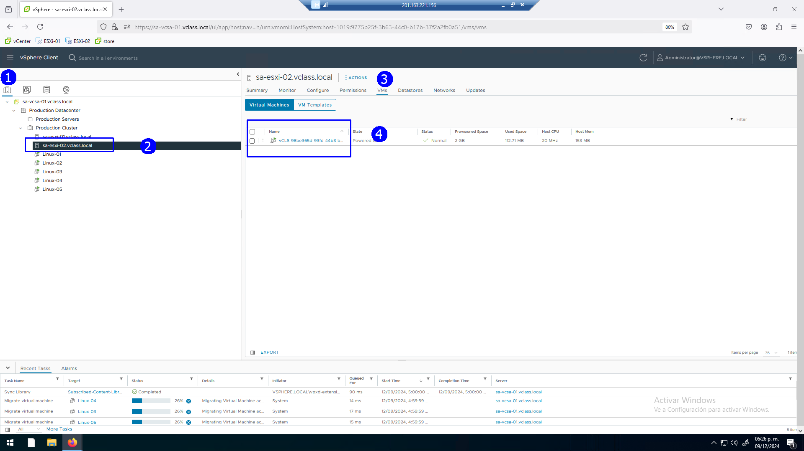

Minutos después se integran al host 3 VMs bajo una migración automática.

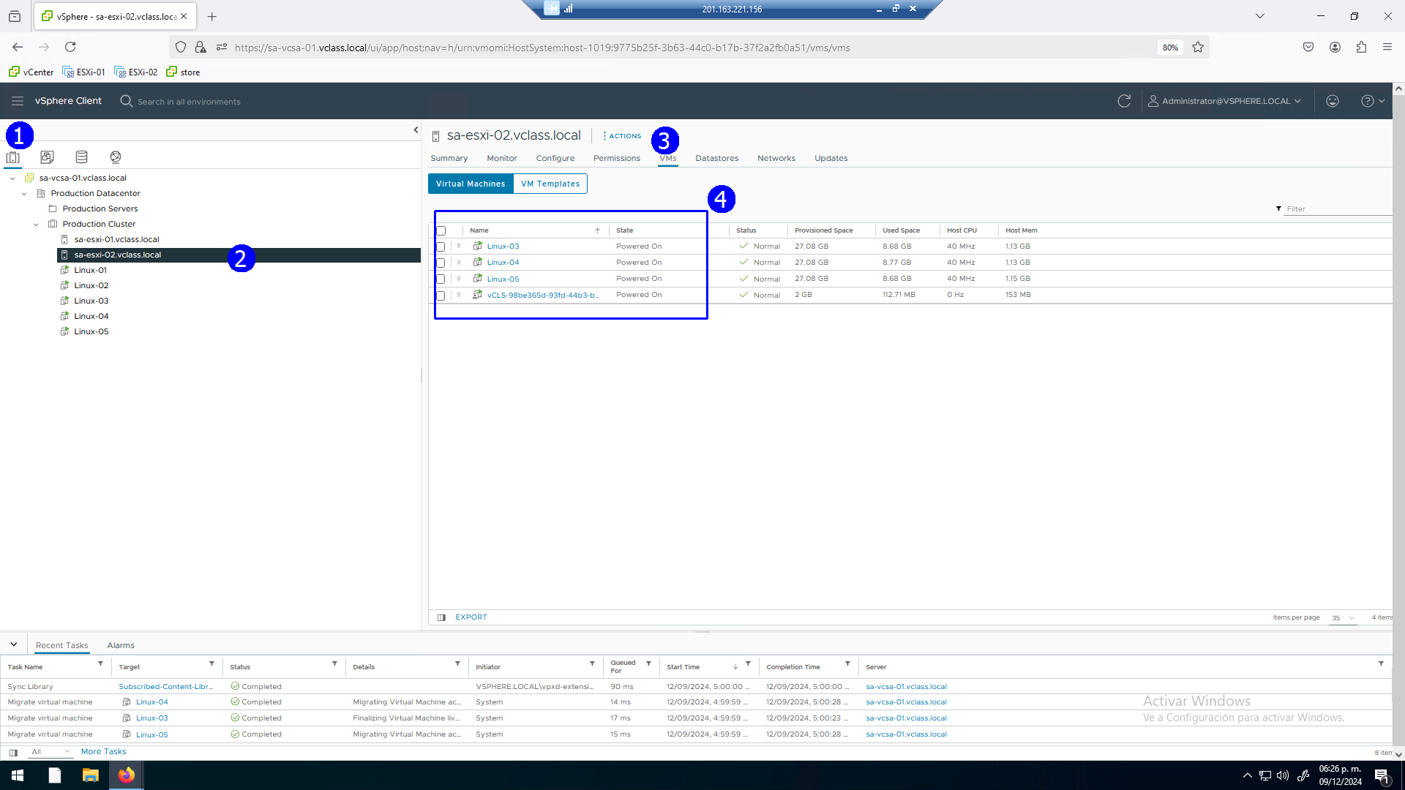

Ahora en el cluster DRS periódicamente balanceará la carga, ofreciendo un mejor desempeño en general